**SISTEM ADMINISTRASI PELAYANAN SURAT KARYAWAN DI POLITEKNIK NEGERI BANYUWANGI BERBASIS WEBSITE**

# HALAMAN SAMPUL LUAR

**PROPOSAL PROYEK AKHIR**



**Oleh:**

**ERICA SEPTIYANA**

**NIM. 361955401165**

**PROGRAM STUDI DIPLOMA III**

**TEKNIK INFORMATIKA**

**POLITEKNIK NEGERI BANYUWANGI**

**2022**

# SISTEM ADMINISTRASI PELAYANAN SURAT KARYAWAN DI POLITEKNIK NEGERI BANYUWANGI BERBASIS WEBSITE

**HALAMAN SAMPUL DALAM**

**PROPOSAL PROYEK AKHIR**



Proyek Akhir ini Dibuat dan Diajukan untuk Memenuhi Salah Satu Syarat Kelulusan Program Studi Diploma III Teknik Informatika dan Mencapai

Gelar Ahli Madya (A.Md)

**Oleh:**

**ERICA SEPTIYANA**

**NIM. 361955401165**

**PROGRAM STUDI DIPLOMA III**

**TEKNIK INFORMATIKA**

**POLITEKNIK NEGERI BANYUWANGI**

**2022**

*--Halaman ini sengaja dikosongkan--*

# LEMBAR PENGESAHAN

**PROPOSAL PROYEK AKHIR**

Judul : Sistem Administrasi Pelayanan Surat Karyawan Di Politeknik Negeri Banyuwangi Berbasis Website

Oleh : Erica Septiyana

NIM. : 361955401165

**Telah diuji pada:**

Hari :

Tanggal :

Tempat :

**Mengetahui / Menyetujui:**

|  |  |
| --- | --- |
| Dosen Penguji : | Dosen Pembimbing : |
| NIP. | 1. Moh. Dimyati A., S.T, M.Kom   NIPPPK. 197601222021211001 |
| NIP. | 1. Ruth Ema Febrita, S.Pd., M.Kom   NIP. 199202272020122019 |

*--Halaman ini sengaja dikosongkan--*

DAFTAR ISI

SISTEM PENGARSIPAN KINERJA DOSEN BERBASIS WEBSITE DI POLITEKNIK NEGERI BANYUWANGI i

LEMBAR PENGESAHAN iii

DAFTAR TABEL viii

BAB I PENDAHULUAN 1

1.1 Latar Belakang 1

1.2 Rumusan Masalah 2

1.3 Tujuan 2

1.4 Manfaat 3

1.5 Batasan Masalah 3

BAB II TINJAUAN PUSTAKA 5

2.1 Dasar Teori Pendukung 5

2.1.1 Pengertian Dosen 5

2.1.2 Pengertian Pengarsipan 5

2.1.3 Pengertian Website 6

2.1.4 Pengertian Kinerja Dosen 6

2.1.5 *Framework* Laravel 7

2.1.6 Basis Data 8

2.1.7 MySQL 9

2.1.8 PHP 10

*2.1.9* *Use Case Diagram* 11

2.1.10 Activity Diagram 12

2.1.11 Black Box Testing 13

2.1.12 Boostrap 14

2.2 Penelitian Terkait 14

BAB III METODE PENELITIAN 17

3.1 Tempat dan Waktu Penelitian 17

3.2 Metode Penelitian 17

3.3 Gambaran Umum Sistem 19

3.3.1 Gambaran Umum Sistem yang Berjalan 19

3.3.2 Gambaran Umum Sistem yang Diusulkan 20

3.4 Spesifikasi Sistem 21

3.4.1 Struktur Menu 21

3.4.2 Use Case Diagram 23

3.4.3 *Activity* Diagram 30

3.4.4 Mockup Web 36

3.4.5 ERD (*Entity Relationalship Diagram*) 39

DAFTRA PUSTAKA 50

# DAFTAR TABEL

Tabel 2.1 Simbol – Simbol Use Case Diagram 11

Tabel 2.2 Simbol – Simbol Activity Diagram 12

Tabel 2.3 Penelitian Terkait Pembuatan Tugas Akhir 14

Tabel 3.1 Jadwal Penelitian 17

Tabel 3.2 Keterangan Fitur Web 22

Tabel 3.3 Definisi Aktor 24

Tabel 3.4 Keterangan *Use Case Login* 25

Tabel 3.5 Keterangan *Use Case* Mengelola Data *User* 25

Tabel 3.6 Keterangan *Use Case* Menambahkan Kategori Program Studi 25

Tabel 3.7 Keterangan *Use Case* Menambahkan Kategori Jabatan 26

Tabel 3.8 Keterangan *Use Case* Menambahkan Kategori Kepangkatan 26

Tabel 3.9 Keterangan *Use Case* Mengunggah Dokumen Riwayat Mengajar 26

Tabel 3.10 Keterangan *Use Case* Mengunggah Dokumen Riwayat Kepangkatan Dosen 27

Tabel 3.11 Keterangan *Use Case* Mengunggah Dokumen Riwayat Jabatan Dosen 27

Tabel 3.12 Keterangan *Use Case* Mengunggah Dokumen Riwayat Penguji (Kerja Praktik dan Penguji Tugas Akhir) 27

Tabel 3.13 Keterangan *Use Case* Menambahkan Data Dosen 28

Tabel 3.14 Keterangan *Use Case* Mencetak Biodata Dosen 28

Tabel 3.15 Keterangan *Use Case* Mengunduh File Dokumen 28

Tabel 3.16 Keterangan *Use Case* Memasukkan Dokumen Penelitian Dosen 29

Tabel 3.17 Keterangan *Use Case* *Memasukkan Dokumen Pengabdian Dosen* 29

Tabel 3.18 Keterangan *Use Case* Memasukkan Dokumen Publikasi Ilmiah 30

Tabel 3.19 Keterangan *Use Case* Memasukkan Dokumen Pelatihan Dosen 30

Tabel 3.20 Keterangan *Use Case* Memasukkan Dokumen Penunjang Kegiatan Dosen 30

Tabel 3.21 Tabel User Bagian Kepegawaian 55

Tabel 3.22 Tabel User Dosen 55

Tabel 3.23 Tabel Riwayat Mengajar Dosen 56

Tabel 3.24 Tabel Riwayat Kepangkatan Dosen 56

Tabel 3.25 Tabel Riwayat Jabatan Dosen 57

Tabel 3.26 Tabel Riwayat Penguji 58

Tabel 3.27 Tabel Kerja Praktik 58

Tabel 3.28 Tabel Tugas Akhir 59

Tabel 3.29 Tabel Data Dosen 59

Tabel 3.30 Tabel Penelitian 60

Tabel 3.31 Tabel Pengabdian 61

Tabel 3.32 Tabel Publikasi Ilmiah 62

Tabel 3.33 Tabel Pelatihan 62

Tabel 3.34 Tabel Penunjang 63

*--Halaman ini sengaja dikosongkan--*

**DAFTAR GAMBAR**

Gambar 3.1 Metode Waterfall 18

Gambar 3.2 Gambaran Sistem yang Sedang Berjalan 20

Gambar 3.3 Gambaran Sistem yang Diusulkan 21

Gambar 3.4 Struktur Menu 22

Gambar 3.5 *Use Case* Diagram 24

Gambar 3.6 Activity Diagram Login 31

Gambar 3.7 Activity Diagram Tambah Kategori 32

Gambar 3.8 Activity Diagram Menginput Data Riwayat Mengajar 33

Gambar 3.9 Activity Diagram Dosen Mengakses Riwayat Mengajar 34

Gambar 3. 10 Activity Diagram Mengelola Riwayat Kepangkatan Dosen 35

Gambar 3.11 Activity Diagram Mencetak Data Dosen 36

Gambar 3.12 Activity Diagram Mengelola Penelitian Dosen 38

Gambar 3.13 Tampilan Login 38

Gambar 3.14 Tampilan Dashboard Dosen 39

Gambar 3.15 Tampilan Form Input Riwayat Mengajar 39

Gambar 3.16 Tampilan Hasil Inputan Riwayat Mengajar di Tampilan Kepegawaian 40

Gambar 3.17 Tampilan View Riwayat Mengajar di Tampilan Dosen 40

Gambar 3.18 Tampilan Hasil View Salah Satu Data Riwayat Mengajar Tampilan Dosen 41

Gambar 3.19 Tampilan Form Input Riwayat Kepangkatan 41

Gambar 3.20 Tampilan Hasil Inputan Riwayat Kepangkatan di Tampilan Kepegawaian 42

Gambar 3.21 Tampilan Hasil Riwayat Kepangkatan Inputan di Dosen 42

Gambar 3.22 Tampilan Hasil View Salah Satu Data Riwayat Kepangkatan di Dosen 43

Gambar 3.23 Tampilan Form Input Riwayat Jabatan 43

Gambar 3.24 Tampilan Hasil Inputan Riwayat Jabatan di Tampilan Kepegawaian 44

Gambar 3.25 Tampilan Hasil Riwayat Jabatan Inputan di Dosen 44

Gambar 3.26 Tampilan Hasil View Salah Satu Data Riwayat Jabatan di Dosen 45

Gambar 3.27 Tampilan Form Input Riwayat Penguji KP 45

Gambar 3.28 Tampilan Hasil Inputan Riwayat Penguji KP di Tampilan Kepegawaian 46

Gambar 3.29 Tampilan Hasil Riwayat Penguji KP di Dosen 46

Gambar 3.30 Tampilan Hasil View Salah Satu Data Riwayayt Penguji KP di Dosen 46

Gambar 3.31 Tampilan Form Input Riwayat Penguji TA 47

Gambar 3.32 Tampilan Hasil Inputan Riwayat Penguji TA di Tampilan Kepegawaian 47

Gambar 3.33 Tampilan Hasil Riwayat Penguji TA di Dosen 47

Gambar 3.34 Tampilan Hasil View Salah Satu Data Riwayayt Penguji TA di Dosen 48

Gambar 3.35 Tampilan Form Input Data Dosen 48

Gambar 3.36 Tampilan Data Dosen 49

Gambar 3.37 Tampilan View Data Dosen 49

Gambar 3.38 Tampilan Hasil Export Data Dosen ke pdf. 50

Gambar 3.39 Tampilan Form Input Penelitian 50

Gambar 3.40 Tampilan Hasil Inputan Penelitian di Dosen 51

Gambar 3.41 Tampilan Hasil View Salah Satu Data Penelitian 51

Gambar 3.42 Tampilan Form Input Pengabdian 52

Gambar 3.43 Tampilan Hasil Inputan Pengabdian 52

Gambar 3.44 Tampilan Hasil View Salah Satu Data Pengabdian 53

Gambar 3.45 Tampilan Form Input Publikasi Ilmiah 53

Gambar 3.46 Tampilan Hasil Inputan Publikasi Ilmiah 54

Gambar 3.47 Tampilan Hasil View Salah Satu Data Publikasi Ilmiah 54

Gambar 3.48 Tampilan Form Input Pelatihan 55

Gambar 3.49 Tampilan Hasil Inputan Pelatihan di Dosen 55

Gambar 3.50 Tampilan Hasil View Salah Satu Data Pelatihan di Dosen 56

Gambar 3.51 Tampilan Form Input Penunjang 56

Gambar 3.52 Tampilan Hasil Inputan Penunjang di Dosen 57

Gambar 3.53 Tampilan Hasil View Salah Satu Data Penunjang di Dosen 57

Gambar 3.54 *Entity Relationalship Diagram* (ERD) 58

*--Halaman ini sengaja dikosongkan--*

# BAB I PENDAHULUAN

## Latar Belakang

Perkembangan teknologi saat ini semakin berkembang pesat dalam berbagai bidang, serta memberikan pengaruh besar terhadap berbagai aspek kehidupan. Salah satunya yakni pada bidang pendidikan. Kebutuhan akan teknologi semakin diminati khususnya dalam hal pembaharuan di bidang teknologi informasi. Penggunaan teknologi telah menjadi suatu kebutuhan yang sangat penting, dimana dengan adanya pengembangan teknologi informasi dapat memberikan kemudahan serta efisiensi waktu dalam pekerjaan.

Politeknik Negeri Banyuwangi (Poliwangi) adalah salah satu institusi negeri di Kabupaten Banyuwangi yang dipimpin oleh Direktur, dibantu oleh Wakil Direktur I Bidang Akademik, Wakil Direktur II Bidang Umum Keuangan, dan Wakil Direktur III Bidang Kemahasiswaan. Selain itu direktur dibantu juga oleh beberapa kepala bidang lainnya. Penerapan penggunaan sistem informasi pada bidang layanan administrasi akademik di perguruan tinggi saat ini menjadi suatu kebutuhan wajib agar dapat meningkatkan daya saing perguruan tinggi tersebut. Politeknik negeri banyuwangi merupakan salah satu perguruan tinggi yang menerapkan sistem informasi pada pengolahan datanya. Tetapi di beberapa bagian seperti bagian administrasi persuratan karyawan masih menggunakan sistem manual untuk melakukan pelayanan dan pembuatan surat yang diajukan oleh karyawan dengan cara mengajukan terlebih dahulu kepada ketua jurusan, kemudian mengajukan pembuatan surat kepada bagian kepegawaian. Bagian kepegawiaan memproses surat dan mencetaknya. Kemudian, bagian kepegawaian mengantarkan surat ke sekretaris direktur untuk melabeli surat dengan nomor surat dan meminta tanda tangan direktur. Setelah itu akan di serahkan kepada karyawan yang meminta surat tersebut. Karena hal tersebut, proses pengajuan surat akan memakan waktu lebih lama, dan karyawan hanya dapat memantau proses surat hanya melalui pesan *whatsapp* saja.

Berdasarkan masalah tersebut penulis ingin mengajukan solusi permasalahan di atas berupa *“Sistem Administrasi Pelayanan Surat Karyawan Di Politeknik Negeri Banyuwangi Berbasis Website”.* Dengan adannya sistem pengarsipan berbasis website ini diharapkan dapat membantu karyawan dalam pengelolaan pengajuan surat Di Politeknik Negeri Banyuwangi.

## Rumusan Masalah

Berdasarkan uraian latar belakang yang telah diuraikan, dapat disimpulkan beberapa rumusan masalah sebagai berikut:

1. Bagaimana memberikan pelabelan surat sesuai dengan surat yang diajukan?
2. Seberapa tinggi tingkat efektivitas penerapan sistem administrasi pelayanan surat karyawan di Politeknik Negeri Banyuwangi?

## Tujuan

Adapun tujuan dari pembuatan sistem pengarsipan kinerja dosen ini adalah:

1. Memberikan pelabelan surat sesuai dengan kode jenis surat dari masing-masing surat yang diajukan
2. Meningkatkan efektivitas karyawan dalam melakukan pengajuan surat agar lebih menghemat waktu dan surat yang diajukan dapat langsung terarsipkan dengan rapih.

## Manfaat

Adapun manfaat yang dapat diperoleh adalah:

1. Bagi Karyawan

Dapat mempermudah dalam proses pengajuan, pencarian, penyimpanan, surat yang telah diajukan.

1. Bagi Instansi

Dapat membantu dan meningkatkan pelayanan dan proses pengajuan surat oleh karyawan. Dapat dapat meningkatkan daya saing perguruan tinggi tersebut.

## Batasan Masalah

Agar penyusunan tugas akhir ini tidak keluar dari pokok permasalahan yang telah dirumuskan, maka ruang lingkup pembahasan dibatasi pada:

1. Sistem pengajuan surat ini hanya ditujukan untuk karyawan di Politeknik Negeri Banyuwangi. Surat yang diajukan dapat berupa surat tugas, surat undangan, dan surat keputusan.
2. Menggunakan *database* yaitu MySQL
3. Menggunakan bahasa pemrograman PHP
4. Menggunakan *framework* Laravel

*--Halaman ini sengaja dikosongkan--*

# BAB II TINJAUAN PUSTAKA

## Dasar Teori Pendukung

### Pengertian Surat

Surat merupakan sebuah informasi atau berita yang disampaikan dari satu pihak ke pihak lainnya yang dapat mengatasnamakan pribadi atau organisasi yang tertulis di atas kertas atau media lainnya. Terdapat berbagai macam jenis surat yang terdapat di setiap instansi seperti surat keputusan, surat tugas, surat undangan, dan sebagainya. Setiap proses pengajuan surat memiliki prosedur yang berbeda dalam pemrosesan suratnya (Parwono, 2015).

### Pengertian Karyawan

Karyawan merupakan kekayaan utama sutau perushaan atau instansi, karena kinerja karyawan yang baik dapat memberikan sumbangsih besar bagi perusahaan atau instansi tersebut. Karyawan dapat berperan aktif dalam menetapkan rencana, system, proses, dan tujuan yang ingin dicapai (M. Setiadi. Hartoko, 2016).

### Pengertian Website

Website adalah situs sistem informasi yang dapat di akses melalui koneksi jaringan internet. Website telah menjadi media penyampaian informasi bagi bermacang kalangan (Untung Rahardja, 2018). Dengan kata lain website adalah sebuah halaman informasi yang disediakan melalui jalur internet sehingga dapat diakses di berbagai penjuru dunia selama terkoneksi dengan jaringan internet. Website dapat menampilkan informasi gambar, teks, vidio, suara, animasi, dan sebagainya.

### *Framework* Laravel

*Framework* adalah sebuah *software* yang digunakan oleh seorang *programmer* untuk membuat sebuah aplikasi web. Sedangkan laravel adalah salah satu *framework* PHP yang banyak digunakan untuk membuat sebuah aplikasi web. Jadi, *framework* laravel merupakan kerangka kerja PHP yang berada dibawah lisensi MIT yang dirancang dengan menggunakan teknik MVC yang berguna meningkatkan kualitas perangkat lunak (Nia Permata Sari, 2018). *Framework* ini banyak digunakan karena kinerja, fitur, dan sebagainya. Selain itu *framework* Laravel sangat mudah disesuaikan karena laravel dibangun dengan menggunakan fitur proses pengecekan yang cukup lengkap. *Framework* ini mendukung proses pengecekan dengan PHPUnit dan file phpunit.xml. Oleh karena itu *framework* laravel dapat digunakan untuk membuat suatu struktur proyek web yang akan dibangun. Kelebihan laravel dibandingkan dengan *framework* lainnya yakni:

1. Laravel menyediakan template layout yang ringan, dan memiliki fitur yang dapat menambahkan template. Selain itu developer dapat melakukan pengembangan web secara *powerful*,
2. Terdapat dukungan *framework* MVC. MVC merupakan metode aplikasi yang memisahkan data dari tampilan berdasarkan komponen-komponen aplikasi. Dengan menggunakan struktur MVC membuat *framework* ini mudah dipelajari, mempercepat proses pembuatan sebuah prototipe aplikasi web, memudahkan mengelola basis data seperti input data ke basis data, melakukan pembaruan data dan pengelolaan data lainnya,
3. Mempunyai banyak *library object oriented*. Keunggulan laravel apabila dibandingkan dengan *framework* lain yakni terdapat pada banyaknya library object oriented yang tersedia. Beberapa *library* tersebut tidak dimiliki oleh *framework* lainnya. Salah satu *library* paling penting dan sangat berguna yaitu *library authentication*. Pada *library* ini menyediakan *Bcrypt hashing*, yang merupakan fitur tercanggih di bidang autentifikasi,
4. Modul dalam laravel bersifat individu dan independen. Dalam sebuah aplikasi laravel terdapat 20 modul laravel yang digunakan, masing-maisng modul bersifat individu dan independen dalam menggunakan prinsip PHP modern. Maka aplikasi web akan menjadi lebih informatif dan responsif,
5. Tersedianya *tool* artisan. *Tools* artisan merupakan sebuah fitur *command line interface* yang dimiliki laravel. Dengan adanya *tools* ini, dalam membuat sebuah website atau aplikasi web hanya perlu menginputkan sekumpulan perintah sekaligus. Selain itu terdapat fitur *Add-on* yang merupakan hasil dari sekumpulan perintah artisan dan penggabungan dengan *framework Symphony*.

### Basis Data

Basis data atau *database* merupakan sekumpulan informasi yang disimpan di dalam sebuah komputer secara sistematik sehingga dapat diperiksa melalui program komputer untuk memperoleh informasi dari *database* tersebut. Atau dapat diartikan basiss data atau databse adalah sekumpulan data yang saling berhubungan satu sama lainnya, yang tersimpan di perangkat keras komputer dan menggunakan perangkat lunak untuk memperoleh informasinya (Setiyowati, 2021).

Perangkat lunak yang digunakan untuk mengelola dan memanggil kueri (query) basis data disebut sistem manajemen basis data (*database* management system, DBMS). Terdapat banyak aplikasi Sistem Manajemen Basis Data yang dapat digunakan, seperti MySQL, Postgre SQL, Microsoft SQL Server 2000, dan lain-lain. Namun dalam pembuatan aplikasi sistem pengarsipan kinerja dosen menggunakan *database* MySQL.

Fungsi utama sistem basis data yakni memberikan suatu informasi kepada *user* agar mudah dipahami dan sesuai dengan kebutuhan *user*. Basis data memiliki ukuran ynag berbeda-beda, ada yang puluhan, ratusan, bahkan ribuan. Oleh karena itu, akurasi data sangat diperlukan dalam membangun sistem basis data agar informasi yang diapatkan oleh *user* lebih tepat dan akurat.

### MySQL

MySQL merupakan sebuah DBMS (*Database* Management System) yang menggunakan perintah SQL (Structured Query Language) yang biasa digunakan dalam pembuatan aplikasi berbasis website. MySQL mempunyai dua lisensi yaitu *Free Software* dimana perangkat lunak dapat diakses oleh siapa saja, dan *Shareware* dimana perangkat lunak berpemilik memiliki batasan dalam penggunaannya. MySQL merupakan perangkat lunak *database* relational atau biasa disebut dengan *relational database management system* (RDBMS). Dalam system RDBMS, *database* disimpan dalam struktur tabel. Perintah sintaks SQL create, drop, alter, insert, update, delete) (Lutfi, 2017).

Kelebihan MySQL antara lain:

1. Open Source

MySQL bersifat *open source* karena dapat diakses oleh semua orang, dan memiliki dua lisensi *Free Software* dan *Shareware*.

1. Multi *User*

MySQL dapat digunakan oleh beberapa *user* dalam waktu yang bersamaan tanpa mengalami kendala.

1. Memiliki Performa yang Baik

MySQL mempunyai performa yang sangat cepat dalam menangani query-query sederhana.

1. Mempunyai Tipe Data yang Bervariatif

MySQL mempunyai tipe data yang bervariatif antara lain tipe data varchar, integer, float, double, date, timestamp, dll. Oleh karean itu, data dapat dikelompokkan sesuai dengan kriteria, sehingga data informasi akan lebih akurat dan efektif.

1. Tidak Membutuhkan RAM yang Besar

MySQL dapat diinstall pada perangkat lunak yang mempunyai RAM terbatas. Hal ini sangat cocok digunakan untuk membantu pengembangan aplikasi web dengan penggunaan RAM yang rendah.

Kekurangan MySQL antara lain:

1. Kurang cocok apabila digunakan untuk mengembangkan aplikasi berbasis game dan mobile
2. Technical Support yang Kurang Mendukung karena belum menyediakan support dari segi teknis. Sehingga *user* mengalami kesulitan pada saat menghubungi technical support.
3. Kurang Mendukung untuk Pemakaian *Database* dengan Kapasitas Besar karena MySQL dikususkan untuk perangkat yang memiliki spesifikasi rendah.

### PHP

PHP atau Hypertext Preprocessor adalah bahasa pemrograman yang berjalan pada server yang hasilnya akan ditampilkan pada komputer client (Hviluddin, 2016). Bahasa pemrograman ini sering digunakan dalam pembuatan aplikasi berbasis website yang dapat terintegrasi dengan *database*. Selain itu PHP sering digunakan dalam pembuatan website, seperti website sistem informasi, e-commerce, ataupun landing page. Script pada PHP akan diproses oleh server, hal ini karena PHP tergolong bahasa pemrograman berbasis server-side. Jenis server yang dipakai antara lain Apache, Nginx, dan LiteSpeed. Beberapa kelebihan bahasa pemrograman PHP, yaitu:

1. Keamanan

PHP menyediakan 3 jenis authentikasi *user*, yayitu http authentikasi, penggunaan cookies dan penggunaan session.

1. Integritas dengan *Database*

PHP mendukung integritas, kecepatanm dan efisiensi akses ke *database*. *Database* yang digunakan seperti MySQL, PostgreSQL, Oracle, SQLite, dll.

1. *Cross-platform*

PHP mendukung berbagai jenis sistem operasi seperti Linux, Microsoft Windows, Mac OS, dll.

1. Reliabilitas

PHP merupakan bahasa pemrograman berbasis web. Karena terdapat dokumentasi yang lengkap, aman, dan terdapat komunitas helpdesk yang bisa membantu pengembang web menggunakan PHP.

1. Harga

PHP bebas digunakan dan didistribusikan secara gratis karena PHP berlisensi *GPL (GNU Public Lisence).*

### *Use Case Diagram*

*Use case diagram* merupakan sebuah diagram yang bekerja dengan mendefinisikan interaksi antara pengguna sebuah sistem dengan sistem itu sendiri. *Use case diagram* terdiri dari sebuah aktor dan interaksi yang dilakukannya (Kurniawan T. B., 2020). Jadi *use case* digunakan untuk mengetahui fungsi yang terdapat dalam sebuah sistem informasi dan siapa saja *user* yang berhak menggunakan fungsi tersebut. Komponen – komponen yang terdapat dalam *use case diagram*, dapat dilihat pada tabel 2.1 berikut:

Tabel 2.1 Simbol – Simbol *Use Case* Diagram

|  |  |  |  |
| --- | --- | --- | --- |
| **No.** | **Simbol** | **Nama** | **Keterangan** |
| 1. |  | *Actor* | Berperan sebagai orang/*user*, atau alat ketika berkomunikasi dengan *use case.* |
| 2. |  | *Use Case* | Menunjukkan urutan aksi yang ditampilkan oleh sistem yang menghasilkan hasil yang terukur bagi aktor |
| 3. |  | *Include* | Menunjukkan bahwa suatu use case seluruhnya merupakan fungsionalitas dari use case lainnya |
| 4. |  | *Extend* | Menunjukkan bahwa terdapat suatu use case merupakan tambahan fungsional dari use case lainnya jika suatu kondisi sudah terpenuhi |
| 5. |  | *Association* | Abstraksi dari penghubung antara aktor dan use case |
| 6. |  | *Generalization* | Menunjukkan spesialisasi aktor agar dapat berpartisipasi dengan use case |
| 7. |  | *System* | Menunjukkan spesifikasikan paket yang menampilkan sistem secara terbatas |

### Activity Diagram

*Activity Diagram* merupakan diagram yang digunakan untuk memodelkan proses–proses yang terjadi dalam sebuah sistem. *Activity Diagram* menggambarkan aktivitas yang dilakukan dalam sebuah sistem yang sedang di rancang (Kurniawan T. B., 2020). Fungsi *activity diagram* yakni untuk menganalisa diagram *use case* dengan mendeskripsikan aktor, tindakan yang dilakukan, dan terjadinya tindakan. Komponen-komponen dalam *activity diagram* yaitu:

Tabel 2.2 Simbol – Simbol Activity Diagram

|  |  |  |
| --- | --- | --- |
| **No** | **Simbol** | **Deskripi** |
| 1. |  | *Start Point* digunakan untuk menandakan status awal, tindakan awal, atau titikk awal dimulainya suatu aktivitas. |
| 2. |  | *End Point* / notasi akhir digunakan untuk menandakan bahwa proses tersebut telah berakhir |
| 3. |  | Activity merupakan aktivitas ynag dilakukan atau sedang terjadinya dalam sebuah sistem. |
| 4. |  | Percabangan merupakan suatu titik yang mengindikasikan kondisi dimana adanya kemungkinan dalam perbedaan transisi. |
| 5. |  | *Join* (penggabungan) atau rake, digunakan untuk menunjukkan adanya dekomposisi. |
| 6. |  | *Decision Points*, menggambarekan pilihan untuk pengambilan keputusan, true atau false. |

### Black Box Testing

*Black box testing* berfokus pada spesifikasi fungsional dari perangkat lunak. *Tester* dapat mendefinisikan kumpulan kondisi input dan melakukan pengetesan pada spesifikasi fungsional program. Black *box testing* bukan solusi alternatif dari *white box testing* tetapi hanya pelengkap untuk menguji hal-hal yang tidak tercakup di dalam *white box testing* (Mustaqbal, 2015). *Black Box Testing* menguji perangkat lunak dari segi spesifikasi fungsional, tidak menguji desain maupun kode program.

Hal-hal yang diuji dalam *black box testing* antara lain:

1. fungsi yang tidak benar atau fungsi yang tidak ada,
2. kesalahan antarmuka,
3. kesalahan pada struktur data dan akses basis data,
4. *performance errors*,
5. kesalahan inisiaisasi dan terminasi.

Beberapa teknik *testing* yang termasuk dalam tipe *black box testing* antara lain: (Mustaqbal, 2015)

1. *Equivalence Partitioning*

Pada teknik ini, apabila memasukkan data maka akan digolongkan kedalam grup tertentu, selanjutnya akan dibandingkan dengan hasil outputnya.

1. *Boundary Value Analysis*

Pada teknik ini, dilakukan dengan memasukkan data yang melebihi kapasitas dari batasan sebuah data. Apabila perangkat lunak berhasil mengatasi inputan yang salah, maka teknik ini telah selesai dilakukan.

1. *Cause Effect Graph*

Dalam teknik ini, dilakukan proses testing dengan menggunakan grafik sebagai acuannya. Dimana grafik menggambarkan relasi antara efek dan penyebab error.

1. *Random Data Selection*

Pada teknik ini proses memasukkan data dengan menggunakan nilai acak. Kemudian sebuah tabel akan menyatakan validasi dari output yang dihasilkan.

1. *Feature Test*

Pada teknnik ini dilakukan proses *testing* terhadap spesifikasi seperti fitur-fitur perangkat lunak yang telah dikerjakan.

### Boostrap

Boostrap merupakan *framework* CSS yang dapat digunakan untuk membangunn sebuah tampilan web menjadi lebih menarik. Bootstrap diciptakan untuk mempermudah proses desain web bagi berbagai tingkat pengguna. Boostrap pertama kali dikembangkan secara *open source* dengan lisensi MIT. (Andi Christian, 2018)

## Penelitian Terkait

Mempelajari penelitian terdahulu bertujuan untuk mengetahui tentang penelitian yang sudah dilakukan oleh seseorang sehingga dapat mengetahui informasi atau mencari referensi mengenai perkembangan tentang sistem informasi yang memiliki topik yang serupa. Berikut merupakan tabel perbandingan dari sistem yang telah ada dan serupa dengan sistem yang akan dibangun.

Tabel 2.3 Penelitian Terkait Pembuatan Tugas Akhir

|  |  |  |  |  |
| --- | --- | --- | --- | --- |
| No | Peneliti | Teknologi | Judul | Fitur |
|  | Novi Safriadi, Helen Sastypratiwi. | Web | Sistem Berkas Digital Sebagai Media Penyimpanan Dokumen Kinerja Dosen | * Dashboard * Data Dosen * Transaksi Surat * Cetak Laporan   (Berkas Masuk dan Berkas Keluar) |
|  | Amirudin, Nahlah, Askariani Sahur. | Web | Pengelolaan Penyimpanan Dokumen Kinerja Dosen Berbasis Web Pada Jurusan Administrasi Niaga Politeknik Negeri Ujung Padang | * Dokumen Kinerja Dosen * Data Dosen * Display * Search |

*--Halaman ini sengaja dikosongkan--*

# BAB III METODE PENELITIAN

## Tempat dan Waktu Penelitian

Tempat penelitian Proyek Akhir ini akan dilakukan di Politeknik Negeri Banyuwangi Jl. Raya Jember KM.13 Kabat, Labanasem Banyuwangi. Proyek Akhir ini akan dikerjakan secara berurutan, yang akan ditunjukkan pada Tabel 3.1 berikut:

Tabel 3.1 Jadwal Penelitian

|  |  |  |  |  |  |  |  |
| --- | --- | --- | --- | --- | --- | --- | --- |
| No. | Kegiatan | Bulan | | | | | |
| 1 | 2 | 3 | 4 | 5 | 6 |
| 1. | Analisa Kebutuhan |  |  |  |  |  |  |
| 2. | Desain Sistem |  |  |  |  |  |  |
| 3. | Coding/Pengkodean |  |  |  |  |  |  |
| 4. | Testing/Pengujian |  |  |  |  |  |  |
| 5. | Penerapan Program |  |  |  |  |  |  |
| 6. | Laporan Proyek Akhir |  |  |  |  |  |  |

## Metode Penelitian

Metode penelitian yang digunakan dalam pembuatan Sistem Pengarsipan Kinerja Dosen adalah metode waterfall. Pada metode waterfall dalam tahapan pengerjaannya dilakukan dengan cara yang berurutan. Dimana apabila langkah pertama belum dikerjakan atau belum selesai maka langkah ke dua tidak bisa lanjut ke tahapan ke dua, begitu juga seterusnya.

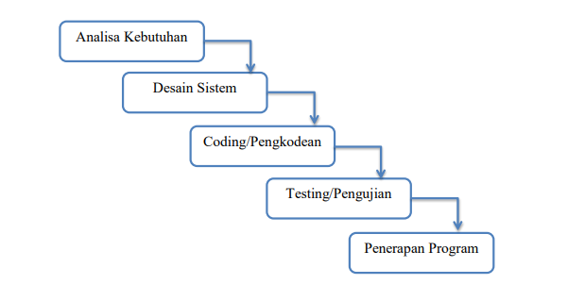

Gambar 3.1 Metode Waterfall

Pada Gambar 3.1 menunjukkan metode yang digunakan yang mempunyai tahapan analisa kebutuhan, desain sistem, pengkodean atau penulisan kode program, pengujian program, dan penerapan program. Proses tersebut harus dikerjakan secara berurutan dari mulai proses analisa, jika tidak maka proses selanjutnya tidak akan bisa dikerjakan. Berikut penjelasan dari setidap tahapan metode waterfall, yakni:

1. Analisa Kebutuhan

Pada tahap ini digunakan untuk mengetahui, memahami, dan mengumpulkan informasi kebutuhan pengguna terhadap sebuah sistem/perangkat lunak. Metode untuk mengumpulkan informasi dapat dilakukan dengan diskusi, observasi, survei, wawancara, dll. Kemudian hasil informasi yang diperoleh dari mengumpulkan informasi akan di identifikasi, di analisa dan diolah sehingga akan diperoleh data atau informasi yang dibutuhkan mengenai spesifikasi kebutuhan pengguna dari perangkat lunak yang akan dikembangkan.

1. Desain Sistem

Hasil informasi data spesifikasi kebutuhan dari tahap analisa kebutuhan selanjutnya data akan di analisa kembali. Kemudian pada tahap ini akan dilakukan implementasi pada pengembangan desain. Proses perancangan desain sistem dilakukan dengan tujuan untuk memberikan gambaran mengenai sistem yang dikerjakan. Pemodelan sistem yang digunakan yaitu Flowchart, dan pemodelan basis data menggunakan *Entity Relationship Diagram* (ERD).

1. Penulisan Kode Program

Penulisan kode program merupakan tahap implementasi atau penerapan dari analisa kebutuhan dan desain sistem. Bentuk dari implementasi tersebut berupa kode program (*coding*) dengan menggunakan bahasa pemrograman. Adapun bahasa pemrograman yang digunakan adalah PHP dengan Framework Laravel. Sedangkan untuk managemen database menggunakan MySQL.

1. Pengujian Program

Tahapan ini merupakan tahap pengujian dari sistem informasi yang sudah dibuat. Fokus utama pada tahapan ini yakni pada fitur dan fungsionalitas dari kesuluruhan sistem yang sudah dibuat dan kemudian akan ditinjau oleh pengguna sistem. Tujuan dari pengujian ini yakni agar mengetahui kekurangan dan kelebihan dari sistem yang telah dibuat yang kemudian melakukan pengkajian ulang dan perbaikan terhadap sistem. Pengujian sistem menggunakan metode *black box testing* yang berfungsi untuk melihat aplikasi hanya dari luar tanpa mengetahui apa yang terjadi di dalam aplikasi.

1. Penerapan Program

Setelah semua tahapan dalam pembuatan sistem dilakukan, dan dalam proses uji coba sudah tidak ada koreksi. Dan apabila sistem yang dibuat sudah benar-benar siap untuk diterapkan dan sesuai dengan permintaan. Maka sistem akan dijalankan dan diterapkan di tempat permasalah itu terjadi. Pada sistem pengarsipan kinerja dosen ini akan diterapkan di Politeknik Negeri Banyuwangi. Selama proses penerapan program harus dilakukan pemeliharaan agar sistem dapat terjaga dari kesalahan yang mungkin akan terjadi.

## Gambaran Umum Sistem

### Gambaran Umum Sistem yang Berjalan

Pada Gambar 3.2 merupakan sistem yang sedang berjalan. Dalam pengelolaan dan pengarsipan dokumen kinerja dosen pada program studi teknik informatika di Politeknik Negeri Banyuwangi. Dalam proses pengarsipan dokumen kinerja dosen yang meliputi dokumen mengajar dosen, kepangkatan dosen, jabatan dosen, riwayat penguji, dan sebagainya dilakukan oleh bagian kepegawaian. Bagian kepegawaian melakukan pengumpulan dokumen dan memisahkannya sesuai dengan kriteria, kemudian membagikan dokumen kinerja dosen, baik surat tugas, surat keputusan, dll. masih melalui *WhatssApp Group.* Dosen mendownload file surat tersebut dan menyimpannya secara personal. Kemudian dosen akan mengupload file tersebut pada aplikasi BKD (Beban Kinerja Dosen).

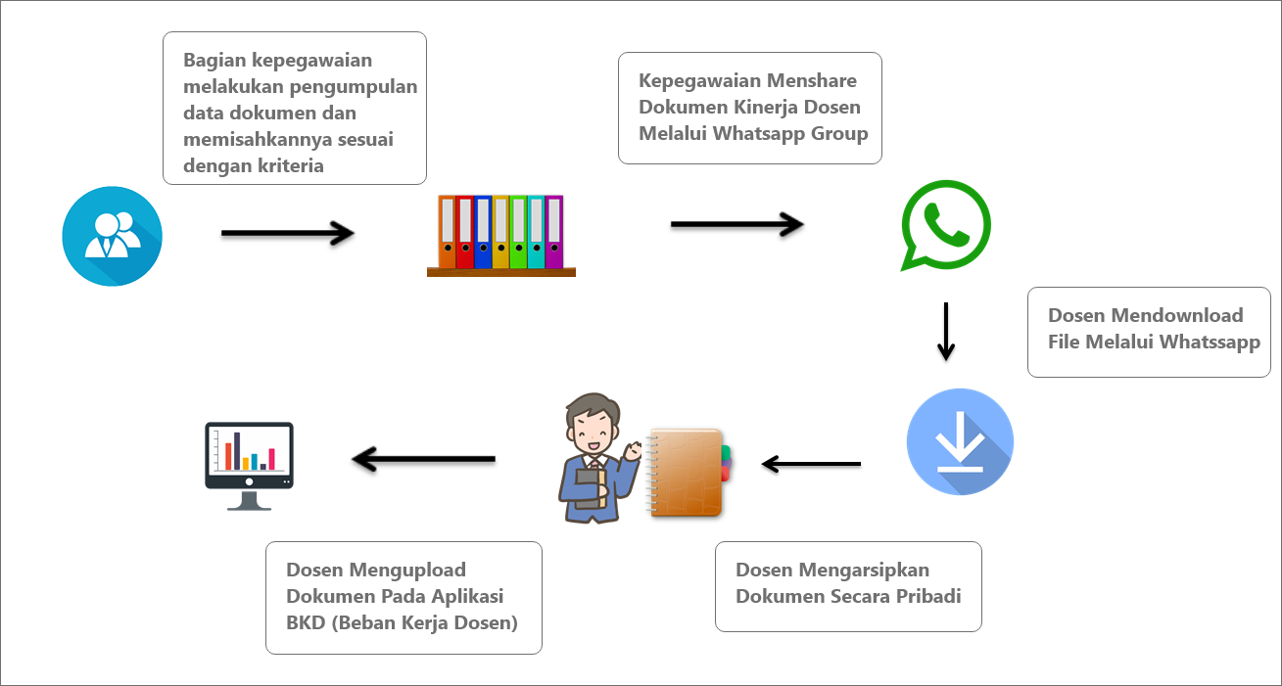

Gambar 3.2 Gambaran Sistem yang Sedang Berjalan

### Gambaran Umum Sistem yang Diusulkan

Pada tahap perancangan ini penulis akan membuat sebuah sistem pengarsipan kinerja dosen berbasis website di Politeknik Negeri Banyuwangi. Pada Gambar 3.3 merupakan gambaran sistem yang di usulkan. Jadi, bagian kepegawaian melakukan pengumpulan dokumen. Kepegawaian dapat mengunggah dokumen baik dokumen mengajar dosen, dokumen kepangkatan dosen, dokumen jabatan dosen, sertifikat, dokumen penguji, dan sebagainya ke dalam sistem yang digunakan sebagai tempat pengarsipan dokumen setiap dosen, selain itu bagian kepegawaian dapat menshare dokumen untuk beberapa dosen yang membutuhkan dokumen yang sama hanya dengan sekali input dan akan tercopy ke dosen - dosen tersebut. Kemudian dosen dapat mengunduh melalui sistem tersebut apabila sewaktu-waktu membutuhkan dokumen tersebut. Selain itu dosen dapat mengupload dan mengelola dokumen lainnya seperti dokumen penelitian, dokumen pengabdian, dokumen publikasi ilmiah, dokumen pelatihan dosen, dan dokumen penunjang kegiatan dosen.

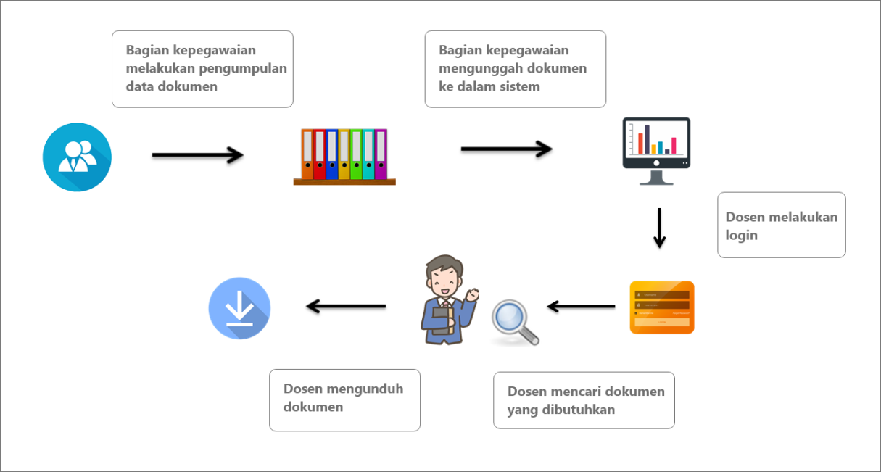

Gambar 3.3 Gambaran Sistem yang Diusulkan

## Spesifikasi Sistem

### Struktur Menu

Pada Gambar 3.4 merupakan struktur menu yang terdapat pada Sistem Pengarsipan Kinerja Dosen Di Politeknik Negeri Banyuwangi Berbasis Web. Halaman pertama yang akan ditampilkan adalah halaman login. Kemudian terdapat fitur-fitur yang berbeda dari setiap aktor karena memiliki hak akses yang berbeda. Penjelasan fitur-fitur ditunjukkan pada Tabel 3.2.

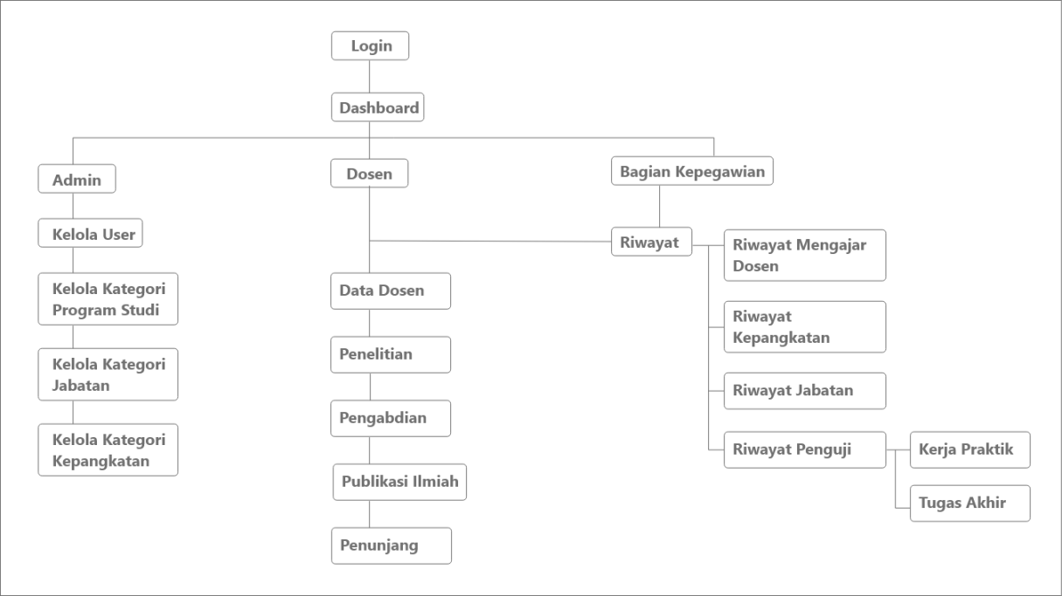

Gambar 3.4 Struktur Menu

Tabel 3.2 Keterangan Fitur Web

|  |  |
| --- | --- |
| **Fitur** | **Keterangan** |
| Login | Merupakan tahap awal untuk aktor masuk ke dalam sistem dengan hak akses yang telah diberikan yaitu dengan memasukkan *username* dan *password*. |
| Dashboard | Menampilkan halaman utama dan informasi mengenai jumlah dosen, penelitian, pengabdian, dan publikasi ilmiah. Serta menampilkannya dalam bentuk diagram lingkaran dan diagram batang. |
| Kelola Kategori Program Studi | Menampilkan informasi mengenai kategori program studi dan dikelola oleh admin. |
| Kelola Kategori Jabatan Dosen | Menampilkan informasi mengenai kategori jabatan dosen dan dikelola oleh admin |
| Kelola Kategori Kepangkatan Dosen | Menampilkan informasi mengenai kategori kepangkatan dosen dan dikelola oleh admin |
| Data Dosen | Menampilkan informasi tentang biodata serta riwayat dosen yang dilengkapi dengan lampiran file-file terkait riwayat hidup dosen |
| Riwayat Mengajaran Dosen | Menampilkan data riwayat mata kuliah yang pernah diampu dosen beserta dilengkapi file-file penunjang terkait mata kuliah. |
| Riwayat Kepangkatan Dosen | Menampilkan informasi mengenai riwayat kepangkatan dosen serta dilengkapi dengan file-file kepangkatan dosen. |
| Riwayat Jabatan Dosen | Menampilkan informasi mengenai riwayat jabatan dosen yang pernah dilakukan serta dilengkapi dengan file-file terkait jabatan dosen. |
| Riwayat Penguji | 1. Menampilkan data dosen yang membimbing dan menguji kerja praktik 2. Menampilkan data dosen yang membimbing dan menguji tugas akhir |
| Penelitian Dosen | Menampilkan data informasi mengenai penelitian dosen beserta file-file terkait penunjang penelitian dosen. |
| Pengabdian Dosen | Menampilkan data informasi kegiatan dosen dalam melaksanakan pengabdian beserta file-file terakit data pengabdian dosen. |
| Publikasi Ilmiah | Menampilkan data informasi jurnal yang telah dipublikasi oleh dosen serta file-file terkait data publikasi ilmiah. |
| Pelatihan Dosen | Menampilkan data informasi tentang pelatihan dosen yang telah dilakukan dosen serta file-file terkait pelatihan dosen |
| Penunjang Kegiatan Dosen | Menampilkan data informasi penunjang kegiatan dosen yang telah dilakukan dosen serta file-file terkait data penunjang kegiatan dosen. |

### Use Case Diagram

Pada Tabel 3.3 menjelaskan definisi aktor *use case* diagramm pada Sistem Pengarsipan Dokumen Kinerja Dosen Di Politeknik Negeri Banyuwangi. Dimana aktor tersebut terdapat admin, bagian kepegawaian, dan dosen. Di dalam use case diagram terdapat beberapa keterangan lain yang dapat dilihat pada Tabel 3.3, Tabel 3.4, Tabel 3.5, Tabel 3.6, Tabel 3.7, Tabel 3.8, Tabel 3.9, Tabel 3.10, Tabel 3.11, Tabel 3.12, Tabel 3.13, Tabel 3.14, Tabel 3.15.

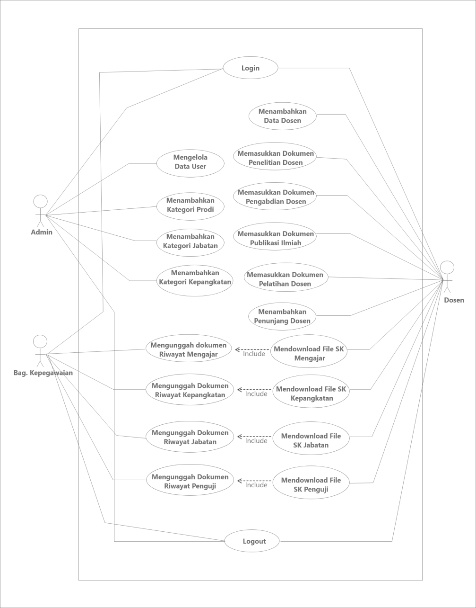

Gambar 3.5 *Use Case* Diagram

Tabel 3.3 Definisi Aktor

|  |  |  |
| --- | --- | --- |
| No | Aktor | Deskripsi |
| 1 | Admin | Admin merupakan orang yang bertugas untuk mengelola hak akses user, mengelola kategori program studi, kategori jabatan, kategori kepangkatan. |
| 2 | Bagian Kepegawaian | Bagian kepegawaian memiliki hak akses untuk mengupload dokumen yang berkaitan dengan kinerja dosen, seperti SK, Surat Tugas, dll. |
| 3 | Dosen | Dosen memiliki hak akses untuk mendownload dokumen yang berkaitan dengan kinerja dosen. Serta dosen dapat mengelola data lainnya seperti pengabdian, penelitian, dan pelatihan. |

Tabel 3.4 Keterangan *Use Case Login*

|  |  |
| --- | --- |
| *Use Case Name* | Login |
| *Actor* | Bagian Kepegawaian, Dosen |
| *Deskripsi* | Validasi *Username* dan *Password* untuk masuk ke dalam sistem. |
| *Normal Course* | 1. Menampilkan halaman login 2. Memasukkan *Username* dan *Password* untuk *user* yang sudah tersimpan pada database. |
| *Alternative Course* | 2a. *Login* tidak berhasil karena *username* dan *password* tidak sesuai atau tidak tersimpan di *database.* |
| *Pre-Condition* | Memasukkan *username* dan *password* |
| *Post-Condition* | Menampilkan menu sesuai hak akses *user* |

Tabel 3.5 Keterangan *Use Case* Mengelola Data *User*

|  |  |
| --- | --- |
| *Use Case Name* | Mengelola data *user* |
| *Actor* | Admin |
| *Deskripsi* | Aktor melakukan pengelolaan data *user* yang memiliki hak akses untuk masuk kedalam sistem. Aktor dapat menambahkan, mengubah, dan menghapus data *user* |
| *Normal Course* | 1. Menampilkan data *user* 2. Menambahkan data *user* yang memiliki hak akses 3. Mengelola data atau informasi setiap *user* yakni tambah, ubah, dan hapus pada sistem |
| *Alternative Course* | 2a. Tidak ada data yang tersimpan |
| *Pre-Condition* | Masuk ke dalam sistem |
| *Post-Condition* | Menampilkan data *user* |

Tabel 3.6 Keterangan *Use Case* Menambahkan Kategori Program Studi

|  |  |
| --- | --- |
| *Use Case Name* | Menambahkan Kategori Progra Studi |
| *Actor* | Admin |
| *Deskripsi* | Aktor melakukan pengelolaan kategori program studi. Aktor dapat menambahkan, mengubah, dan menghapus kategori program studi. |
| *Normal Course* | 1. Menampilkan kategori program studi 2. Menambahkan kategori program studi 3. Mengelola kategori program studi |
| *Alternative Course* | 2a. Tidak ada kategori program studi yang tersimpan |
| *Pre-Condition* | Masuk ke dalam sistem kemudian memilih menu program studi |
| *Post-Condition* | Menampilkan kategori program studi |

Tabel 3.7 Keterangan *Use Case* Menambahkan Kategori Jabatan

|  |  |
| --- | --- |
| *Use Case Name* | Menambahkan Kategori Jabatan |
| *Actor* | Admin |
| *Deskripsi* | Aktor melakukan pengelolaan kategori jabatan dosen. Aktor dapat menambahkan, mengubah, dan menghapus kategori jabatan dosen. |
| *Normal Course* | 1. Menampilkan kategori jabatan dosen 2. Menambahkan kategori jabatan dosen 3. Mengelola kategori jabatan dosen |
| *Alternative Course* | 2a. Tidak ada kategori jabatan dosen yang tersimpan |
| *Pre-Condition* | Masuk ke dalam sistem kemudian memilih menu jabatan dosen |
| *Post-Condition* | Menampilkan kategori jabatan dosen |

Tabel 3.8 Keterangan *Use Case* Menambahkan Kategori Kepangkatan

|  |  |
| --- | --- |
| *Use Case Name* | Menambahkan Kategori Kepangkatan |
| *Actor* | Admin |
| *Deskripsi* | Aktor melakukan pengelolaan kategori kepangkatan dosen. Aktor dapat menambahkan, mengubah, dan menghapus kategori kepangkatan dosen. |
| *Normal Course* | 1. Menampilkan kategori kepangkatan dosen. 2. Menambahkan kategori kepangkatan dosen. 3. Mengelola kategori kepangkatan dosen. |
| *Alternative Course* | 2a. Tidak ada kategori kepangkatan dosen.yang tersimpan |
| *Pre-Condition* | Masuk ke dalam sistem kemudian memilih menu kepangkatan dosen |
| *Post-Condition* | Menampilkan kategori kepangkatan dosen. |

Tabel 3.9 Keterangan *Use Case* Mengunggah Dokumen Riwayat Mengajar

|  |  |
| --- | --- |
| *Use Case Name* | Mengunggah Dokumen Riwayat Mengajar |
| *Actor* | Bagian Kepegawaian |
| *Deskripsi* | Mengelola informasi dan file mengenai dokumen mengajar dosen |
| *Normal Course* | 1. Menampilkan halaman kelola dokumen mengajar dosen 2. Melihat data dokumen mengajar dosen 3. Menambahkan, mengubah, dan menghapus data informasi dan file dokumen mengajar dosen |
| *Alternative Course* | 3a. Tidak ada data dokumen mengajar dosen yang tersimpan |
| *Pre-Condition* | Masuk ke dalam sistem kemudian memilih menu riwayat mengajar dosen |
| *Post-Condition* | Menampilkan data riwayat megajar dosen |

Tabel 3.10 Keterangan *Use Case* Mengunggah Dokumen Riwayat Kepangkatan Dosen

|  |  |
| --- | --- |
| *Use Case Name* | Mengunggah Dokumen Riwayat Kepangkatan Dosen |
| *Actor* | Bagian Kepegawaian |
| *Deskripsi* | Mengelola informasi dan file mengenai dokumen kepangkatan dosen |
| *Normal Course* | 1. Menampilkan halaman kelola dokumen kepangkatan dosen 2. Melihat data dokumen kepangkatan dosen 3. Menambahkan, mengubah, dan menghapus data informasi dan file dokumen kepangkatan dosen |
| *Alternative Course* | 3a. Tidak ada data dokumen kepangkatan dosen yang tersimpan |
| *Pre-Condition* | Masuk ke dalam sistem kemudian memilih menu riwayat kepangkatan dosen |
| *Post-Condition* | Menampilkan data riwayat kepangkatan dosen |

Tabel 3.11 Keterangan *Use Case* Mengunggah Dokumen Riwayat Jabatan Dosen

|  |  |
| --- | --- |
| *Use Case Name* | Mengunggah Dokumen Riwayat Jabatan Dosen |
| *Actor* | Bagian Kepegawaian |
| *Deskripsi* | Mengelola informasi dan file mengenai dokumen jabatan dosen |
| *Normal Course* | 1. Menampilkan halaman kelola dokumen jabatan dosen 2. Melihat data dokumen jabatan dosen 3. Menambahkan, mengubah, dan menghapus data informasi dan file dokumen jabatan dosen |
| *Alternative Course* | 3a. Tidak ada data dokumen jabatan dosen yang tersimpan |
| *Pre-Condition* | Masuk ke dalam sistem kemudian memilih menu riwayat jabatan dosen |
| *Post-Condition* | Menampilkan data riwayat jabatan dosen |

Tabel 3.12 Keterangan *Use Case* Mengunggah Dokumen Riwayat Penguji (Kerja Praktik dan Penguji Tugas Akhir)

|  |  |
| --- | --- |
| *Use Case Name* | Mengunggah Dokumen Riwayat Penguji |
| *Actor* | Bagian Kepegawaian |
| *Deskripsi* | Mengelola informasi dan file mengenai dokumen penguji |
| *Normal Course* | 1. Menampilkan halaman kelola dokumen penguji 2. Melihat data dokumen penguji 3. Menambahkan, mengubah, dan menghapus data informasi dan file dokumen penguji |
| *Alternative Course* | 3a. Tidak ada data dokumen riwayat penguji yang tersimpan |
| *Pre-Condition* | Masuk ke dalam sistem kemudian memilih menu riwayat penguji |
| *Post-Condition* | Menampilkan data riwayat penguji |

Tabel 3.13 Keterangan *Use Case* Menambahkan Data Dosen

|  |  |
| --- | --- |
| *Use Case Name* | Menambahkan Data Dosen |
| *Actor* | Dosen |
| *Deskripsi* | Dosen memasukkan data mengenai biodata dosen masing-masing. Dosen dapat mengubah, mengahapus, serta mencetak data biodata dosen. |
| *Normal Course* | 1. Menampilkan data dosen 2. Mengelola data dosen meliputi tambah, ubah, hapus, dan cetak data |
| *Alternative Course* | 2a. Tidak ada data dosen yang tersimpan |
| *Pre-Condition* | Masuk ke dalam sistem, kemudian memilih menu data dosen. |
| *Post-Condition* | Menampilkan data dosen. |

Tabel 3.14 Keterangan *Use Case* Mencetak Biodata Dosen

|  |  |
| --- | --- |
| *Use Case Name* | Mencetak Data Dosen |
| *Actor* | Dosen |
| *Deskripsi* | Dosen dapat mencetak biodata dosen |
| *Normal Course* | 1. Menampilkan biodata dosen 2. Mengecek data yang ada |
| *Alternative Course* | 2a. Tidak ada data dosen yang tersimpan |
| *Pre-Condition* | Masuk ke dalam sistem, kemudian memilih menu data dosen. |
| *Post-Condition* | Biodata dosen berhasil tercetak |

Tabel 3.15 Keterangan *Use Case* Mengunduh File Dokumen

|  |  |
| --- | --- |
| *Use Case Name* | Mengunduh File Dokumen |
| *Actor* | Dosen |
| *Deskripsi* | Dosen mengunduh file dokumen yang diperlukan |
| *Normal Course* | 1. Membuka halaman awal menu data yang dicari 2. Mencari dokumen yang dibutuhkan 3. Melihat data dokumen 4. Mengunduh File |
| *Alternative Course* | - |
| *Pre-Condition* | Melihat data dokumen |
| *Post-Condition* | Kembali ke halaman awal |

Tabel 3.16 Keterangan *Use Case* Memasukkan Dokumen Penelitian Dosen

|  |  |
| --- | --- |
| *Use Case Name* | Memasukkan Dokumen Penelitian Dosen |
| *Actor* | Dosen |
| *Deskripsi* | Dosen memasukkan berkas penelitian dan infromasi yang dibutuhkan |
| *Normal Course* | 1. Menampilkan halaman penelitian dosen 2. Melihat data dokumen penelitian dosen 3. Menambahkan, mengubah, dan menghapus data informasi dan file dokumen penelitian dosen |
| *Alternative Course* | 3a. Tidak ada data dokumen penelitian dosen yang tersimpan |
| *Pre-Condition* | Masuk ke dalam sistem kemudian memilih menu penelitian dosen |
| *Post-Condition* | Menampilkan data penelitian dosen |

Tabel 3.17 Keterangan *Use Case* *Memasukkan Dokumen Pengabdian Dosen*

|  |  |
| --- | --- |
| *Use Case Name* | Memasukkan Dokumen Pengabdian Dosen |
| *Actor* | Dosen |
| *Deskripsi* | Dosen memasukkan berkas pengabdian dan infromasi yang dibutuhkan |
| *Normal Course* | 1. Menampilkan halaman pengabdian dosen 2. Melihat data dokumen pengabdian dosen 3. Menambahkan, mengubah, dan menghapus data informasi dan file dokumen pengabdian dosen |
| *Alternative Course* | 3a. Tidak ada data dokumen pengabdian dosen yang tersimpan |
| *Pre-Condition* | Masuk ke dalam sistem kemudian memilih menu pengabdian dosen |
| *Post-Condition* | Menampilkan data pengabdian dosen |

Tabel 3.18 Keterangan *Use Case* Memasukkan Dokumen Publikasi Ilmiah

|  |  |
| --- | --- |
| *Use Case Name* | Memasukkan Dokumen Publikasi Ilmiah |
| *Actor* | Dosen |
| *Deskripsi* | Dosen memasukkan berkas publikasi ilmiah dan infromasi yang dibutuhkan |
| *Normal Course* | 1. Menampilkan halaman publikasi ilmiah 2. Melihat data dokumen publikasi ilmiah 3. Menambahkan, mengubah, dan menghapus data informasi dan file dokumen publikasi ilmiah |
| *Alternative Course* | 3a. Tidak ada data dokumen publikasi ilmiah yang tersimpan |
| *Pre-Condition* | Masuk ke dalam sistem kemudian memilih menu publikasi ilmiah |
| *Post-Condition* | Menampilkan data publikasi ilmiah |

Tabel 3.19 Keterangan *Use Case* Memasukkan Dokumen Pelatihan Dosen

|  |  |
| --- | --- |
| *Use Case Name* | Memasukkan Dokumen Pelatihan Dosen |
| *Actor* | Dosen |
| *Deskripsi* | Dosen memasukkan berkas pelatihan dosen dan infromasi yang dibutuhkan |
| *Normal Course* | 1. Menampilkan halaman pelatihan dosen 2. Melihat data dokumen pelatihan dosen 3. Menambahkan, mengubah, dan menghapus data informasi dan file dokumen pelatihan dosen |
| *Alternative Course* | 3a. Tidak ada data dokumen pelatihan dosen yang tersimpan |
| *Pre-Condition* | Masuk ke dalam sistem kemudian memilih menu pelatihan dosen |
| *Post-Condition* | Menampilkan data pelatihan dosen |

Tabel 3.20 Keterangan *Use Case* Memasukkan Dokumen Penunjang Kegiatan Dosen

|  |  |
| --- | --- |
| *Use Case Name* | Memasukkan Dokumen Penunjang Kegiatan Dosen |
| *Actor* | Dosen |
| *Deskripsi* | Dosen memasukkan berkas penunjang kegiatandosen dan infromasi yang dibutuhkan |
| *Normal Course* | 1. Menampilkan halaman penunjang kegiatan dosen 2. Melihat data dokumen penunjang kegiatan dosen 3. Menambahkan, mengubah, dan menghapus data informasi dan file dokumen penunjang kegiatan dosen |
| *Alternative Course* | 3a. Tidak ada data dokumen penunjang kegiatan dosen yang tersimpan |
| *Pre-Condition* | Masuk ke dalam sistem kemudian memilih menu penunjang kegiatan dosen |
| *Post-Condition* | Menampilkan data penunjang kegiatan dosen |

### *Activity* Diagram

1. ***Activity* Diagram *Login***

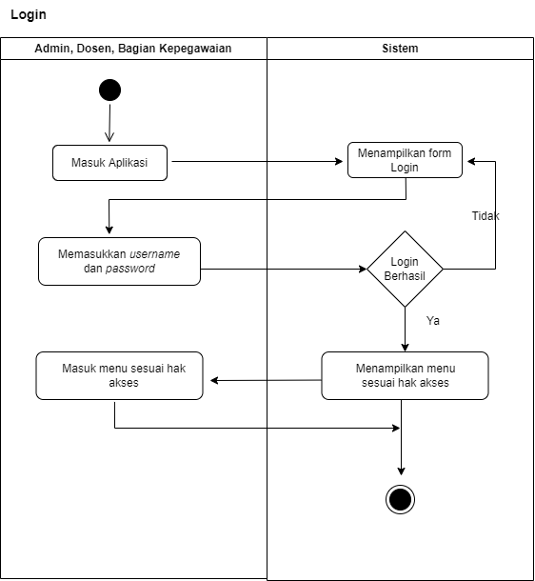

Gambar 3.6 Activity Diagram Login

Gambar 3.6 merupakan *Activity Login* yang memperlihatkan proses masuk ke dalam sistem dengan cara seperti berikut:

1. Memasukkan *username* dan *passsword*
2. Apabila proses berhasil maka akan masuk pada halaman web sesuai dengan hak aksesnya.
3. Apabila salah memasukkan *username* dan *password*, maka proses login akan gagal. Sistem akan menampilkan pesan kesalahan dan akan kembali pada halaman memasukkan *username* dan *password*.
4. Proses selesai
5. ***Activity* Diagram Tambah Kategori**

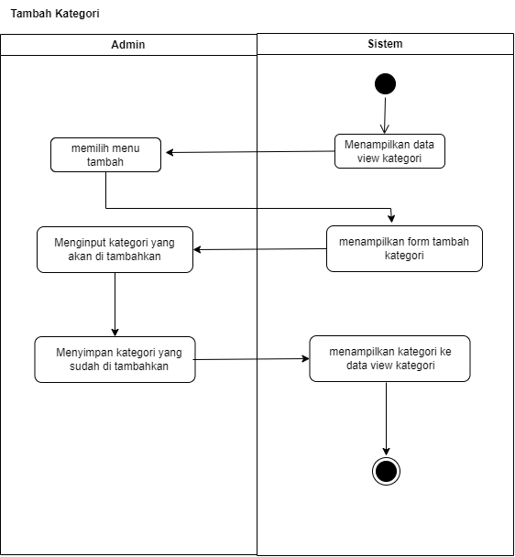

Gambar 3.7 Activity Diagram Tambah Kategori

Gambar 3.7 merupakan *Activtity* Tambah Kategori yang dilakukan oleh admin dengan cara seperti berikut:

1. Memilih menu kategori yang di tuju
2. Sistem menampilkan data kategori
3. Memilih menu Tambah
4. Sistem menampilkan form tambah kategori
5. Menginputkan kategori yang akan ditambahkan dan menyimpannya
6. Apabila proses berhasil maka kategori akan muncul di halaman kategori yang di pilih
7. Apabila terdapat kesalahan dalam penginputan. Maka admin dapat mengedit atau menghapus kategori
8. ***Activity* Diagram Menginput Data Riwayat Mengajar Dosen**

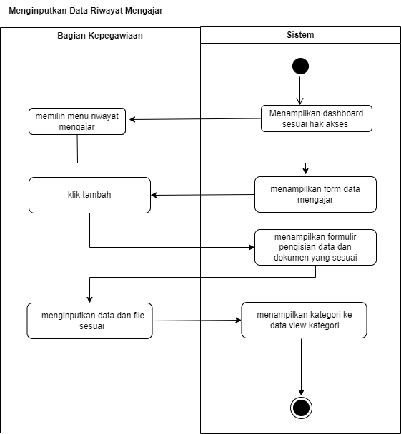

Gambar 3.8 Activity Diagram Menginput Data Riwayat Mengajar

Gambar 3.8 merupakan *Activity* Menginput Data Riwayat Mengajar Dosen yang dilakukan oleh bagian kepegawiaan dengan cara seperti berikut:

1. Masukk ke dalam sistem
2. Sistem akan menampilkan dashboard sesuai hak akses
3. Memilih menu riwayat mengajar dosen
4. Sistem menampilkan data mengajar dosen
5. Memilih menu Tambah
6. Sistem menampilkan form pengisian riwayat mengajar dosen
7. Menginputkan data informasi dan file dokumen yang diminta oleh sistem
8. Apabila proses berhasil maka data akan muncul di halaman mengajar dosen
9. Apabila terdapat kesalahan dalam penginputan data maupun dokumen. Maka bagian kepegawaian dapat mengedit atau menghapus data tersebut.
10. ***Activity* Diagram Dosen Mengakses Riwayat Mengajar**

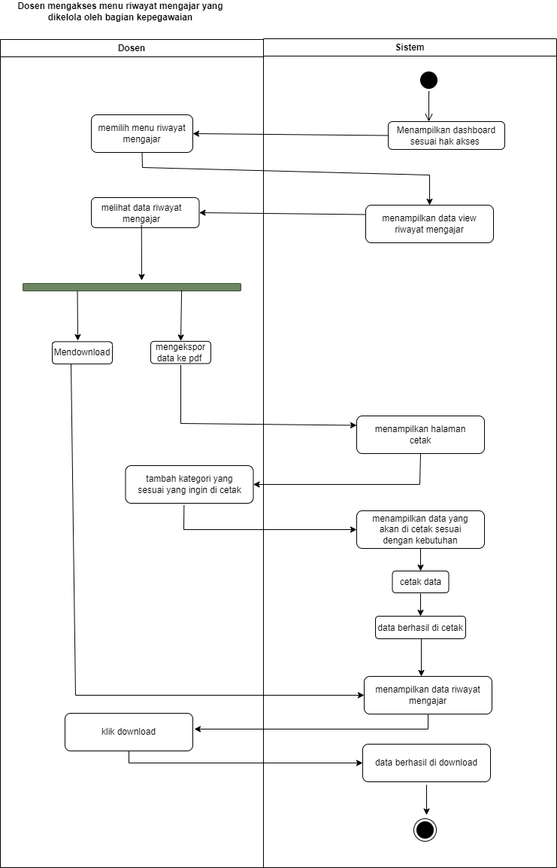

Gambar 3.9 Activity Diagram Dosen Mengakses Riwayat Mengajar

Gambar 3.9 merupakan *Activity* Dosen Mengakses Riwayat Mengajar yang dilakukan oleh dosen dengan cara seperti berikut:

1. Masuk kedalam sistem
2. Menampilkan dashboard sesuai hak akses
3. Memilih menu riwayat mengajar dosen
4. Sistem menampilkan data view mengajar dosen
5. Melihat data riwayat mengajar
6. Dosen dapat melihat, mendownload, dan mengekspor data ke dalam bentuk pdf
7. Kemudian sistem akan memproses sesuai perintah user, dan hasil informasi dapat di cetak dan di download.
8. ***Activity* Diagram Mengelola Riwayat Kepangkatan Dosen**

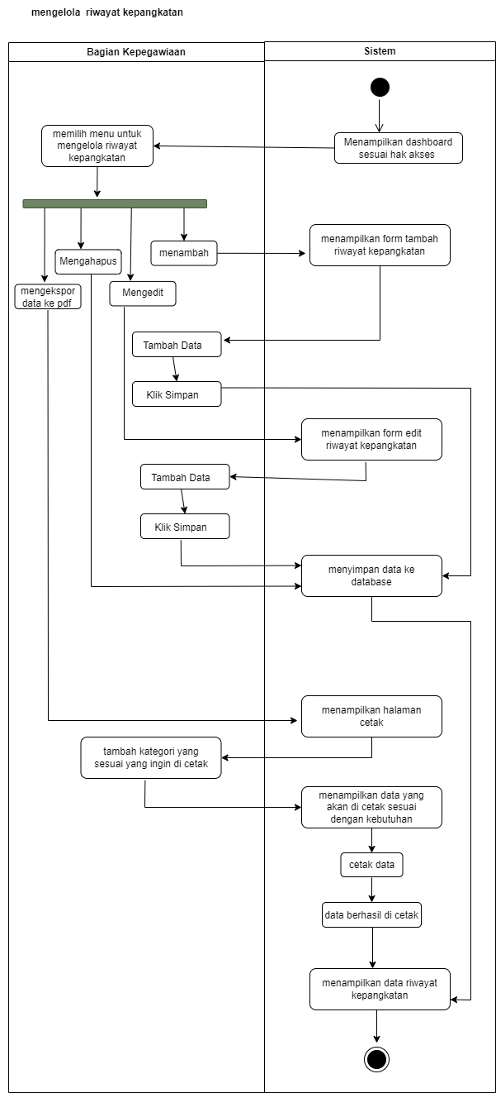

Gambar 3. 10 Activity Diagram Mengelola Riwayat Kepangkatan Dosen

Gambar 3.10 merupakan *Activity* Mengelola Riwayat Kepangkatan Dosen yang dilakukan oleh bagian kepegawaian dengan cara seperti berikut:

1. Masuk ke dalam sistem
2. Sistem menampilkan dashboard sesuai hak akses user
3. Memilih menu riwayat kepangkatan dosen
4. Bagian kepegawaian dapat menambahkan, mengedit, menghapus, dan mengekspor data tabel ke dalam bentuk pdf.
5. Kemudian sistem akan memproses sesuai dengan perintah user.
6. Setelah melakukan kelola riwayat kepangkatan dosen, maka data akan otomatis disimpan kedalam database.
7. Sistem menampilkan data kepangkatan dosen yang telah dikelola.
8. ***Activity* Diagram Mencetak Biodata Dosen**

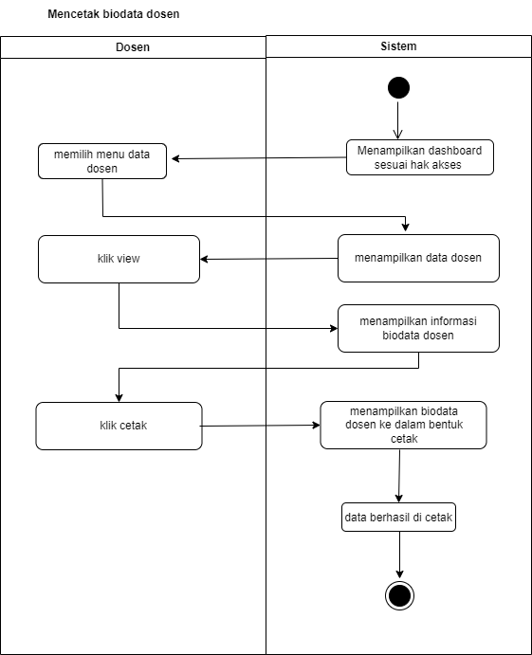

Gambar 3.11 Activity Diagram Mencetak Data Dosen

Gambar 3.11 Merupakan *Activity* Mencetak Data Dosen dengan cara seperti berikut:

1. Masuk kedalam sistem
2. Memilih menu data dosen
3. Sistem akan menampilkan data dosen
4. Memilih nama dosen, dan pilih tombol view
5. Sistem menampilkan informasi biodata dosen yang di pilih
6. Apabila sesuai, maka pilih tombol cetak
7. Maka sistem akan merubah biodata dosen tersebut ke dalam bentuk cetak
8. Maka dokumen siap dicetak
9. ***Activity* Diagram Mengelola Penelitian Dosen**

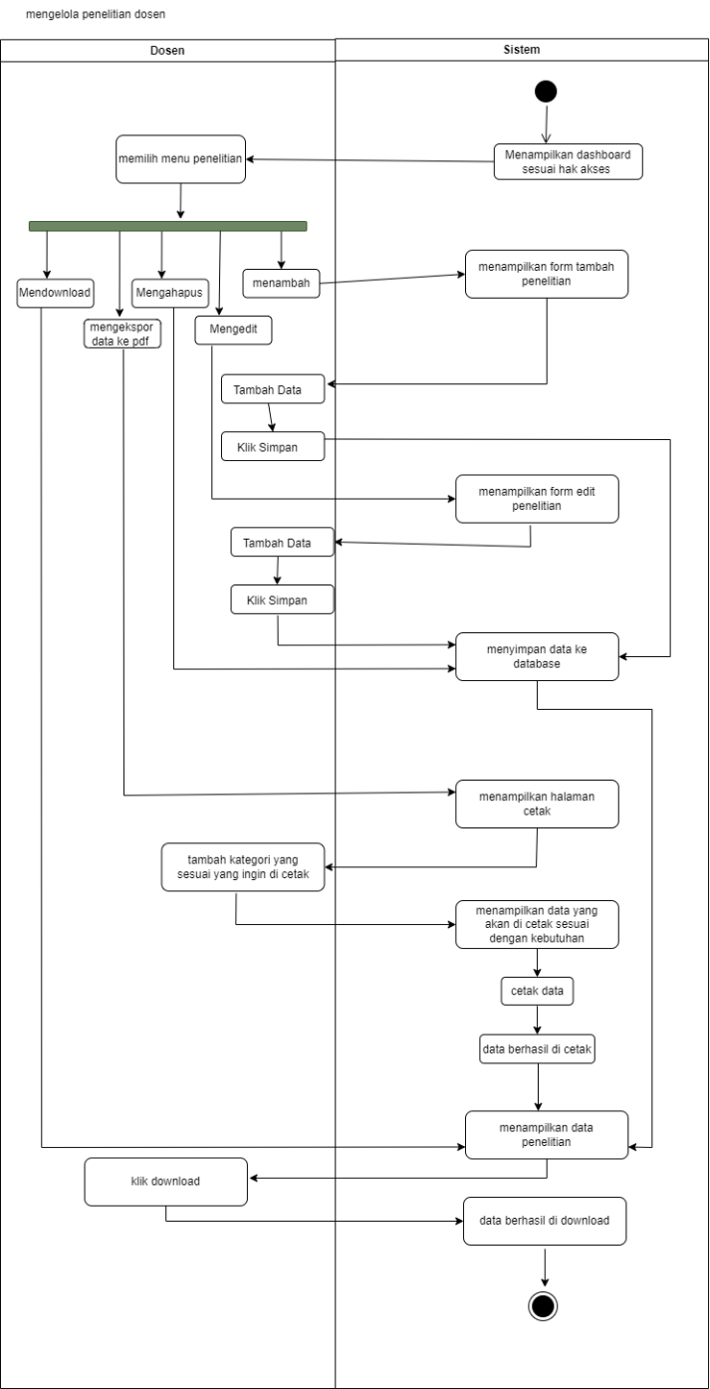

Gambar 3.12 Activity Diagram Mengelola Penelitian Dosen

Gambar 3.12 Merupakan *Activity* Mengelola Penelitian Dosen yang dilakukan oleh dosen dengan cara seperti berikut:

1. Masuk ke dalam sistem
2. Sistem menampilkan dashboard sesuai hak akses user
3. Memilih menu penelitian
4. Dosen dapat menambahkan, mengedit, menghapus, mendownload, dan mengekspor data tabel ke dalam bentuk pdf.
5. Kemudian sistem akan memproses sesuai dengan perintah user.
6. Setelah melakukan kelola riwayat kepangkatan dosen, maka data akan otomatis disimpan kedalam database.
7. Sistem menampilkan data kepangkatan dosen yang telah dikelola.

### Mockup Web

* + - 1. **Perancangan *Login***

Pada Gambar 3.13 merupakan rancangan tampilan halaman masuk ke dalam sistem pengarsipan dokumen kinerja dosen. *User* yang mempunyai hak akses harus memasukkan *username* dan *password* yang telah terdaftar ke *database*. *Login* merupakan suatu fasilitas untuk pengamanan awal ketika *user* akan masuk ke dalam sebuah sistem.

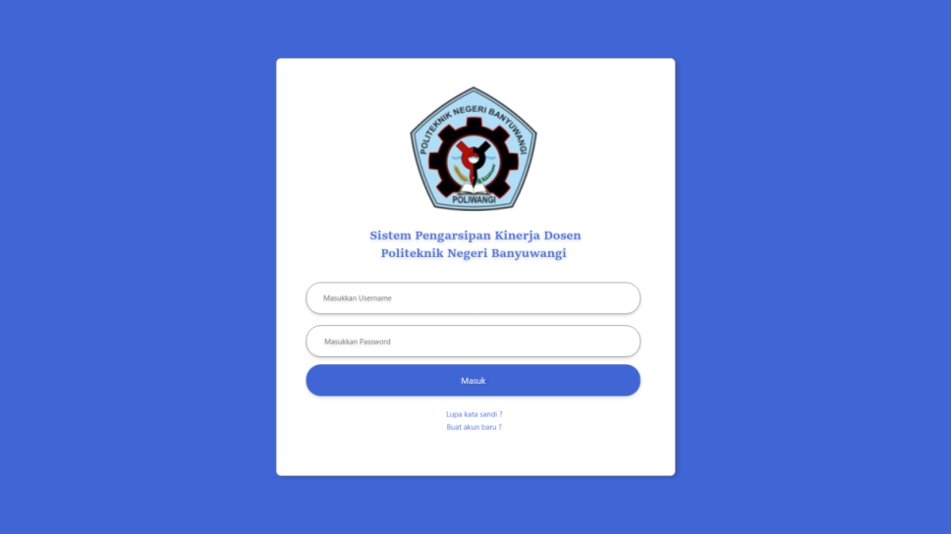

Gambar 3.13 Tampilan Login

* + - 1. **Perancangan Tampilan Dashboard**

Pada Gambar 3.14 merupakan desain halaman dashboard pada halaman awal yakni yang memiliki hak akses adalah dosen. Terdapat diagram yang menunjukkan presentase serta jumlah masing-masing dari setiap kategori yang terdiri dari data dosen, penelitian, pengabdian, publikasi ilmiah, pelatihan.

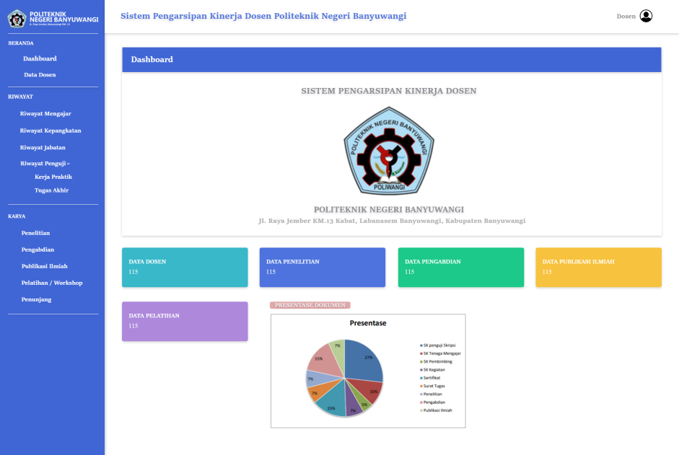

Gambar 3.14 Tampilan Dashboard Dosen

* + - 1. **Perancangan Form Riwayat Mengajar Dosen**

Pada Gambar 3.15 Menunjukkan rancangan tampilan untuk form input data riwayat mengajar dosen. Bagian kepegawain dapat mengupload 1 file untuk beberapa dosen sekaligus, dan langsung tercopy ke dosen yang dituju. Pada halaman ini bagian kepegawaian dapat mengupload dokumen sesuai dengan jenis dokumen.

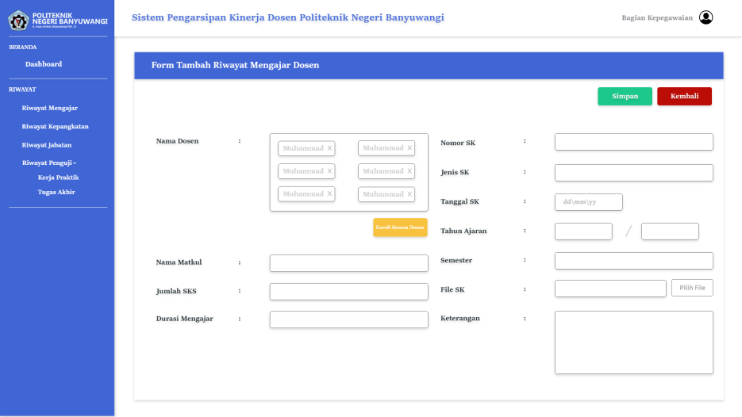

Gambar 3.15 Tampilan Form Input Riwayat Mengajar

Pada Gambar 3.16 Menunjukkan rancangan tampilan hasil inputan riwayat mengajar di tampilan kepegawaian. Bagian kepegawain dapat melihat, mengedit, menghapus, serta mengeksport tabel ke dalam bentuk cetak.

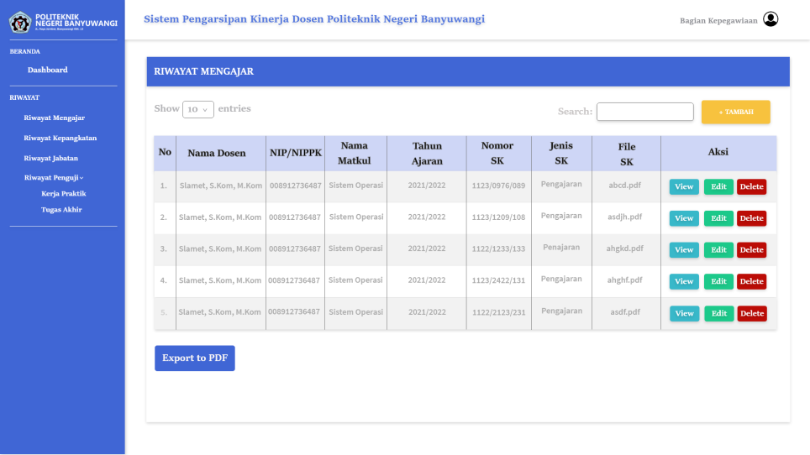

Gambar 3.16 Tampilan Hasil Inputan Riwayat Mengajar di Tampilan Kepegawaian

Pada Gambar 3.17 Menunjukkan rancangan tampilan view riwayat mengajar di tampilan dosen. Dosen hanya dapat melihat, dan mengeksport tabel ke dalam bentuk cetak.

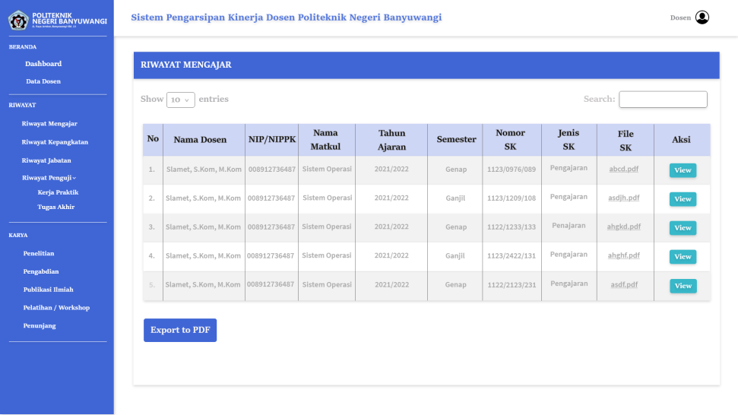

Gambar 3.17 Tampilan View Riwayat Mengajar di Tampilan Dosen

Pada Gambar 3.18 Menunjukkan rancangan tampilan hasil view salah satu data riwayat mengajar di tampilan dosen. Dosen dapat mencetak dan mendownload file.

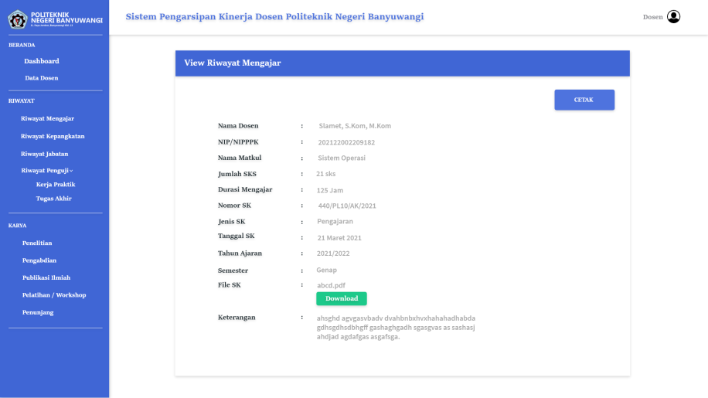

Gambar 3.18 Tampilan Hasil View Salah Satu Data Riwayat Mengajar Tampilan Dosen

* + - 1. **Perancangan Form Kepangkatan Dosen**

Pada Gambar 3.19 Menunjukkan rancangan tampilan untuk form input data riwayat kepangkatan dosen. Bagian kepegawain dapat menambahkan data riwayat kepangkatan dosen. Pada halaman ini bagian kepegawaian dapat mengupload dokumen sesuai dengan jenis dokumen.

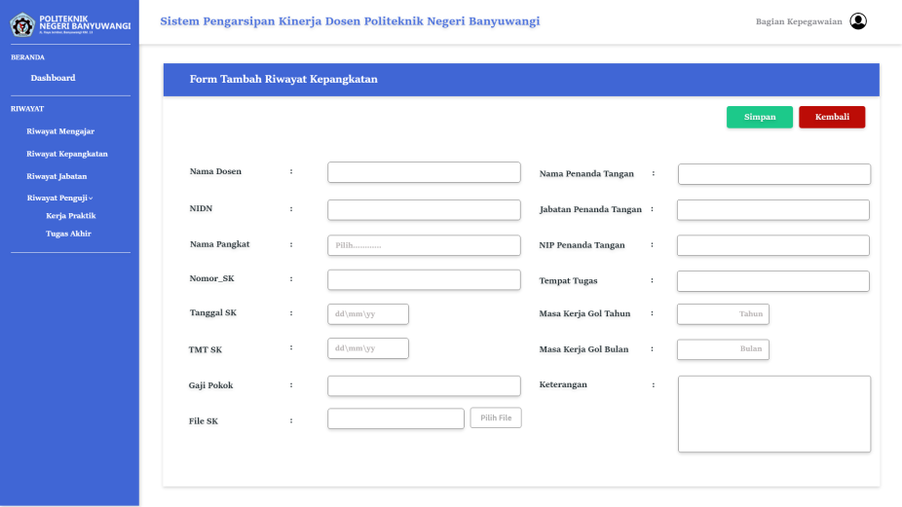

Gambar 3.19 Tampilan Form Input Riwayat Kepangkatan

Pada Gambar 3.20 menunjukkan rancangan tampilan hasil inputan riwayat kepangkatan di tampilan kepegawaian. Bagian kepegawain dapat melihat, mengedit, menghapus, serta mengeksport tabel ke dalam bentuk cetak.

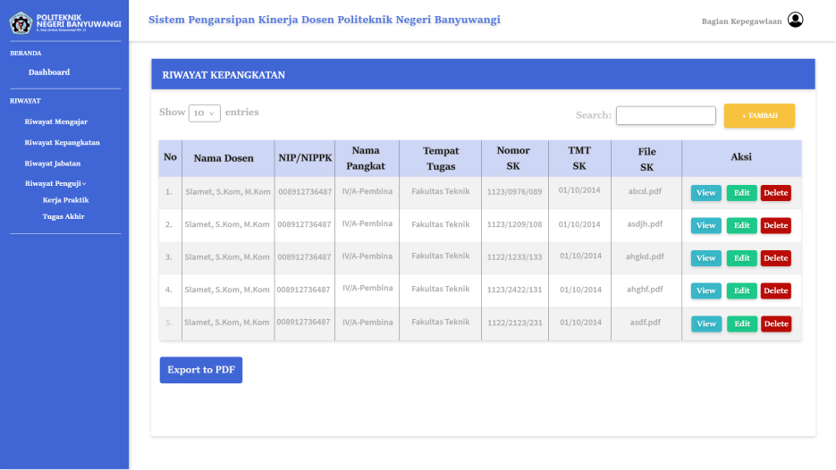

Gambar 3.20 Tampilan Hasil Inputan Riwayat Kepangkatan di Tampilan Kepegawaian

Pada Gambar 3.21 Menunjukkan rancangan tampilan view riwayat kepangkatan di tampilan dosen. Dosen hanya dapat melihat, dan mengeksport tabel ke dalam bentuk cetak.

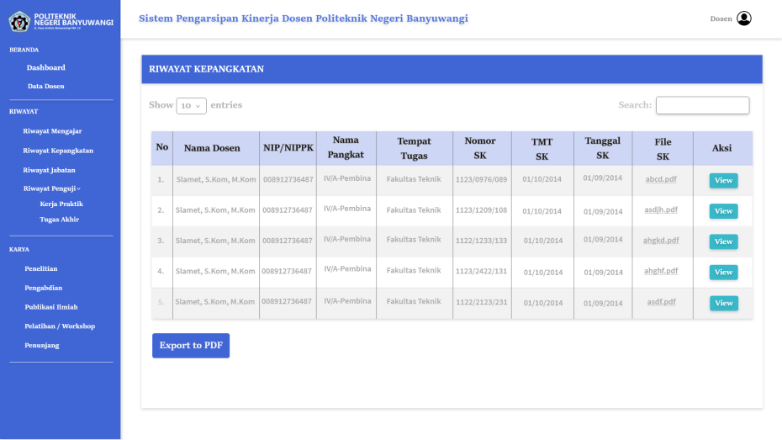

Gambar 3.21 Tampilan Hasil Riwayat Kepangkatan Inputan di Dosen

Pada Gambar 3.22 menunjukkan rancangan tampilan hasil view salah satu data riwayat mengajar di tampilan dosen. Dosen dapat mencetak dan mendownload file.

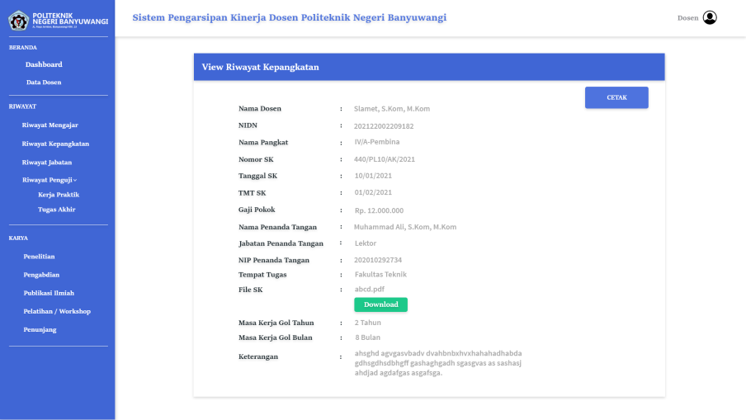

Gambar 3.22 Tampilan Hasil View Salah Satu Data Riwayat Kepangkatan di Dosen

* + - 1. **Perancangan Form Jabatan Dosen**

Pada Gambar 3.23 menunjukkan rancangan tampilan untuk form input data riwayat jabatan dosen. Bagian kepegawain dapat menambahkan data riwayat kepangkatan dosen. Pada halaman ini bagian kepegawaian dapat mengupload dokumen sesuai dengan jenis dokumen.

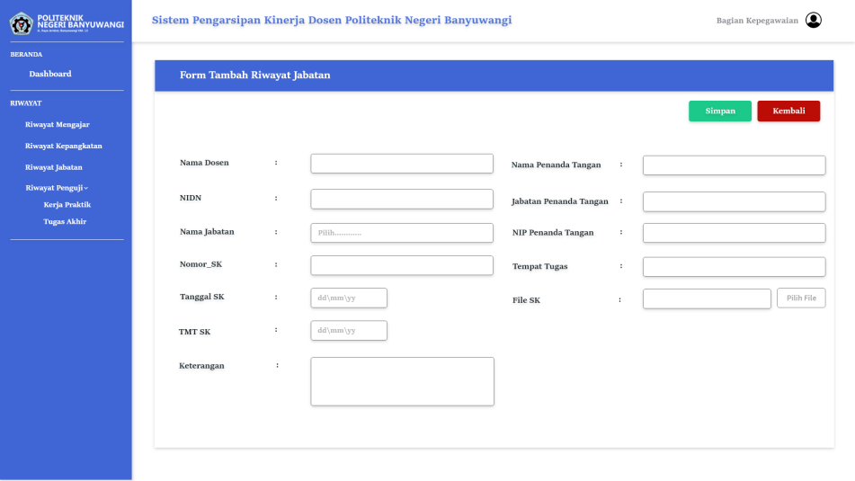

Gambar 3.23 Tampilan Form Input Riwayat Jabatan

Pada Gambar 3.23 menunjukkan rancangan tampilan hasil inputan riwayat jabatan di tampilan kepegawaian. Bagian kepegawain dapat melihat, mengedit, menghapus, serta mengeksport tabel ke dalam bentuk cetak.

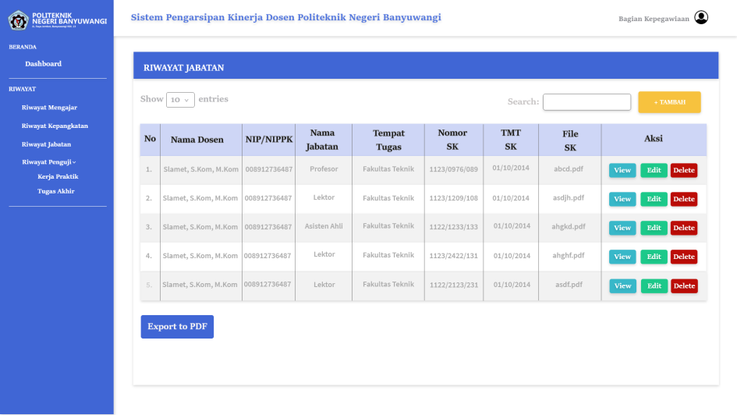

Gambar 3.24 Tampilan Hasil Inputan Riwayat Jabatan di Tampilan Kepegawaian

Pada Gambar 3.25 Menunjukkan rancangan tampilan view riwayat jabatan di tampilan dosen. Dosen hanya dapat melihat, dan mengeksport tabel ke dalam bentuk cetak.

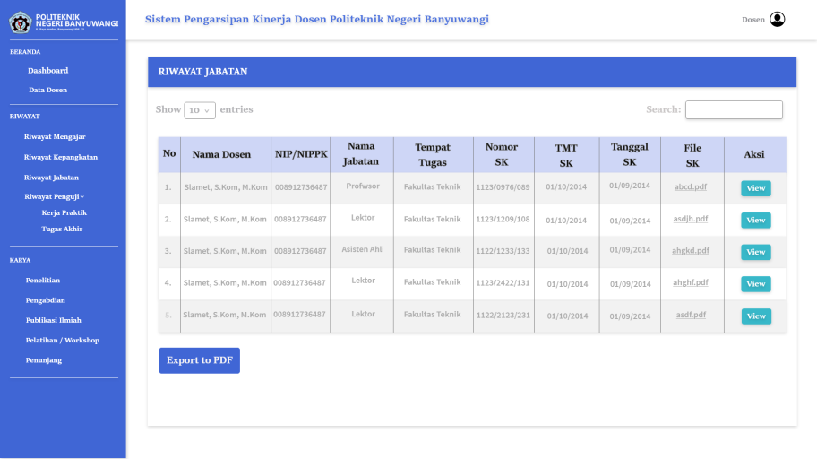

Gambar 3.25 Tampilan Hasil Riwayat Jabatan Inputan di Dosen

Pada Gambar 3.26 menunjukkan rancangan tampilan hasil view salah satu data riwayat jabatan di tampilan dosen. Dosen dapat mencetak dan mendownload file.

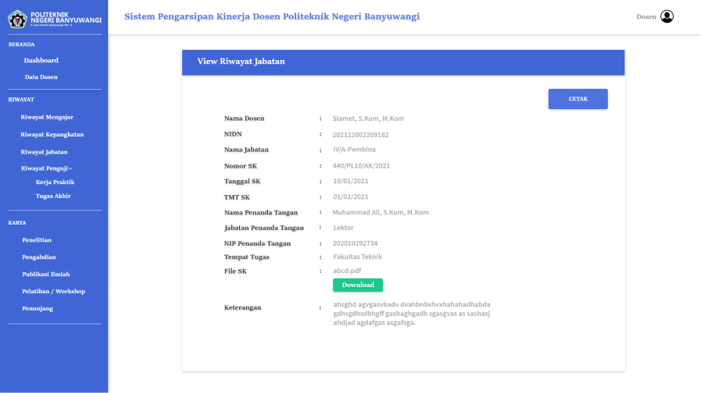

Gambar 3.26 Tampilan Hasil View Salah Satu Data Riwayat Jabatan di Dosen

* + - 1. **Perancangan Form Penguji**

Pada Gambar 3.27 sampai Gambar 3.30 menunjukkan rancangan tampilan untuk halaman data kerja praktik. Sedangkan, pada Gambar 3.31 sampai Gambar 3.34 merupakan rancangan tampilan untuk halaman data tugas akhir. Pada halaman ini bagian kepegawaian dapat melihat, mengedit, menghapus, dan mengupload dokumen sesuai dengan jenis dokumen. Dan dosen hanya dapat mengakses bagian data halaman dan hanya bisa melihat informasi dokumen, mencetak, dan mendownload dokumen.

1. Kerja Praktik

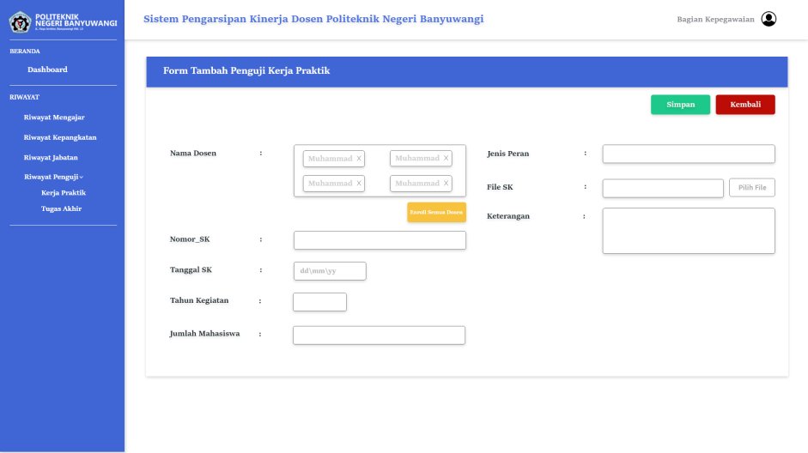

Gambar 3.27 Tampilan Form Input Riwayat Penguji KP

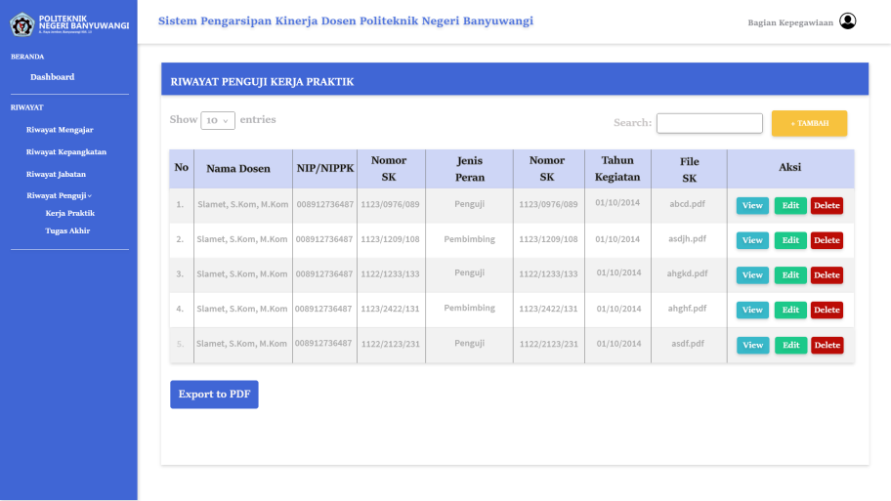

Gambar 3.28 Tampilan Hasil Inputan Riwayat Penguji KP di Tampilan Kepegawaian

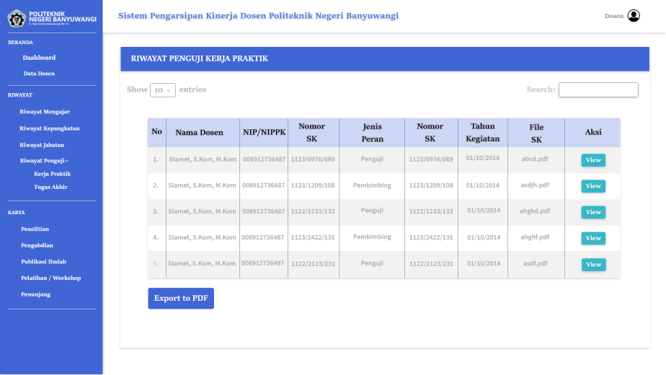

Gambar 3.29 Tampilan Hasil Riwayat Penguji KP di Dosen

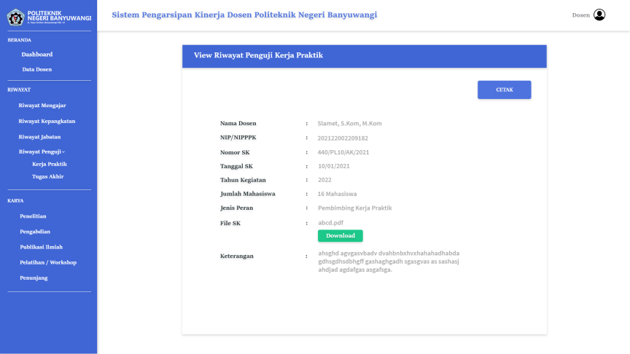

Gambar 3.30 Tampilan Hasil View Salah Satu Data Riwayayt Penguji KP di Dosen

1. Tugas Akhir

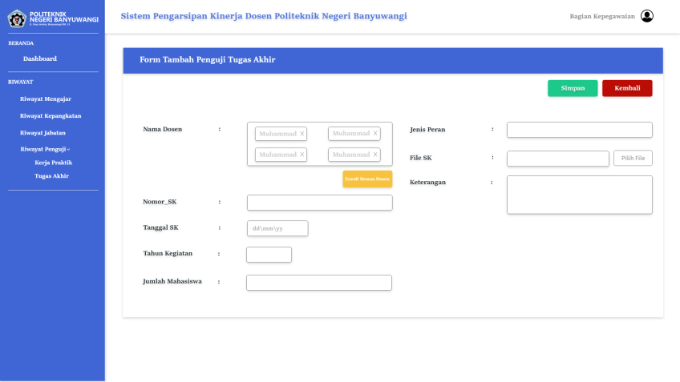

Gambar 3.31 Tampilan Form Input Riwayat Penguji TA

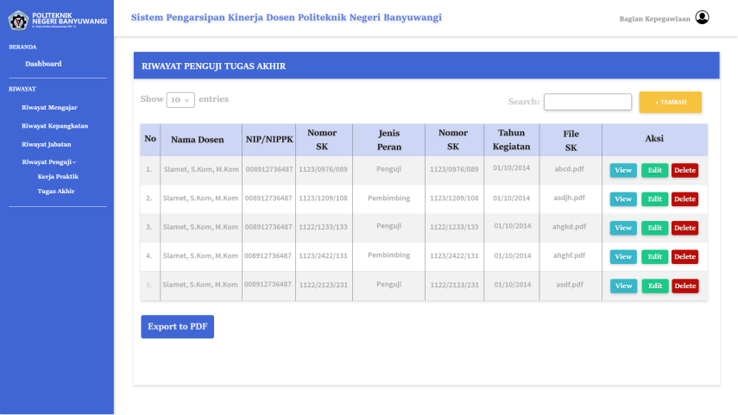

Gambar 3.32 Tampilan Hasil Inputan Riwayat Penguji TA di Tampilan Kepegawaian

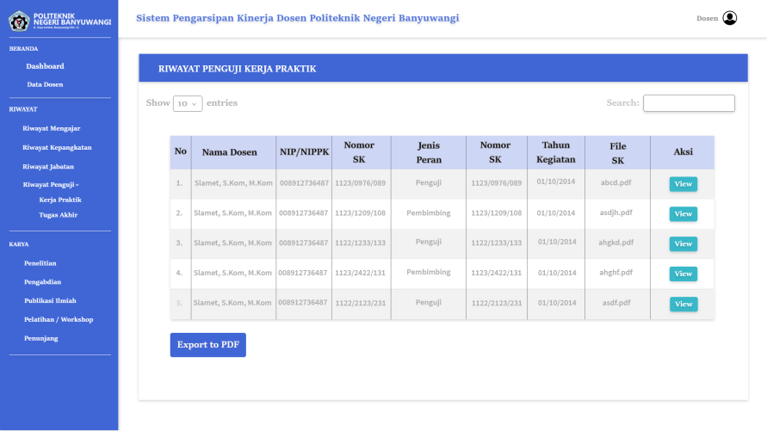

Gambar 3.33 Tampilan Hasil Riwayat Penguji TA di Dosen

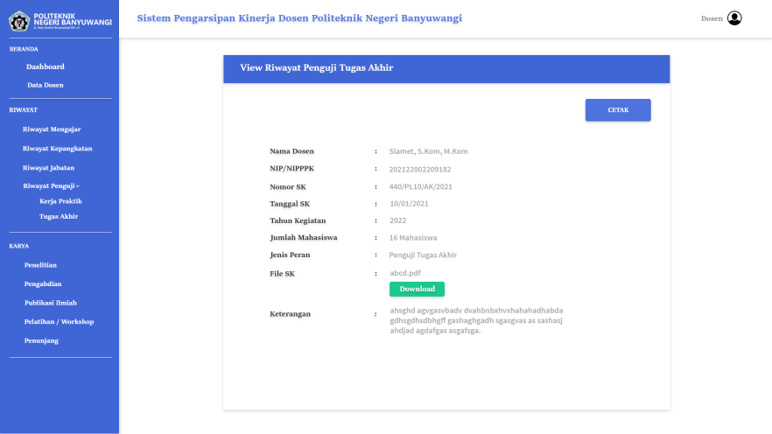

Gambar 3.34 Tampilan Hasil View Salah Satu Data Riwayayt Penguji TA di Dosen

* + - 1. **Perancangan Form Data Dosen**

Pada Gambar 3.35 menunjukkan rancangan tampilan untuk form input data dosen. Dosen dapat menambahkan biodata dosen serta riwayat pendidikan dosen. Pada halaman ini dosen dapat mengupload dokumen ijaza dosen.

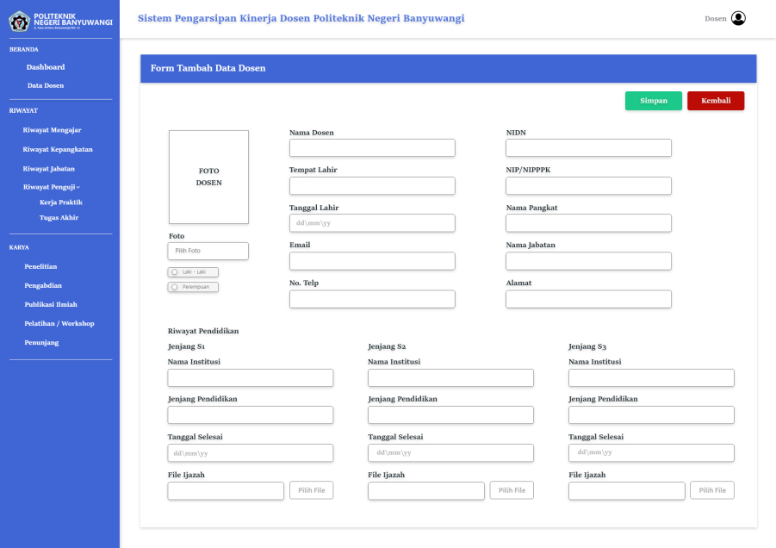

Gambar 3.35 Tampilan Form Input Data Dosen

Pada Gambar 3.36 menunjukkan rancangan tampilan hasil inputan data dosen di tampilan dosen. Dosen dapat melihat, mengedit, menghapus, serta mengeksport tabel ke dalam bentuk cetak.

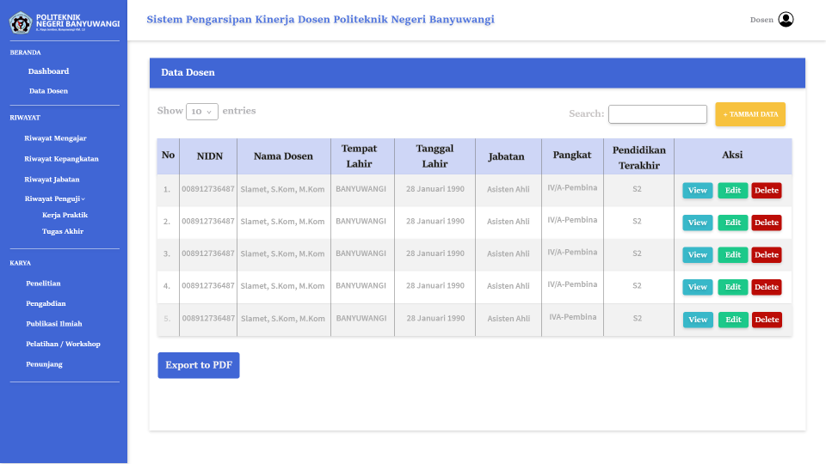

Gambar 3.36 Tampilan Data Dosen

Pada Gambar 3.37 menunjukkan rancangan tampilan hasil view salah satu data dosen di tampilan dosen. Dosen dapat mencetak dan mendownload file.

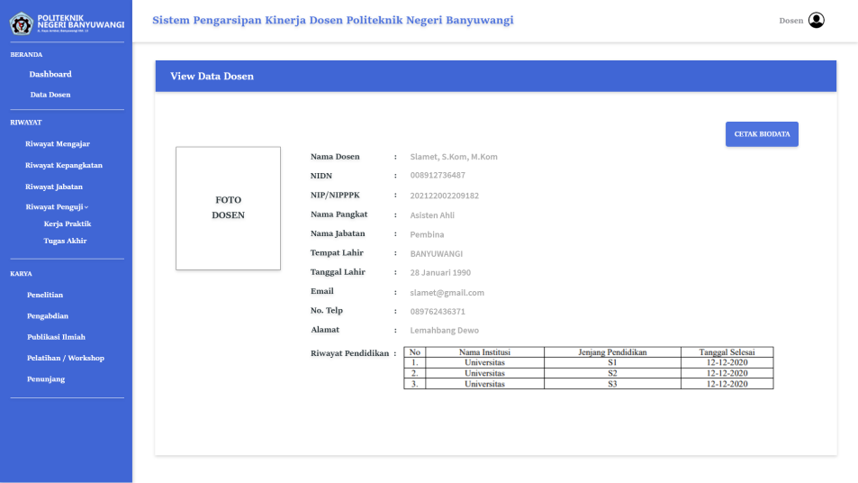

Gambar 3.37 Tampilan View Data Dosen

Pada Gambar 3.37 menunjukkan rancangan tampilan hasil export data dosen. Dosen dapat mencetaknya ke dalam bentuk dokumen.

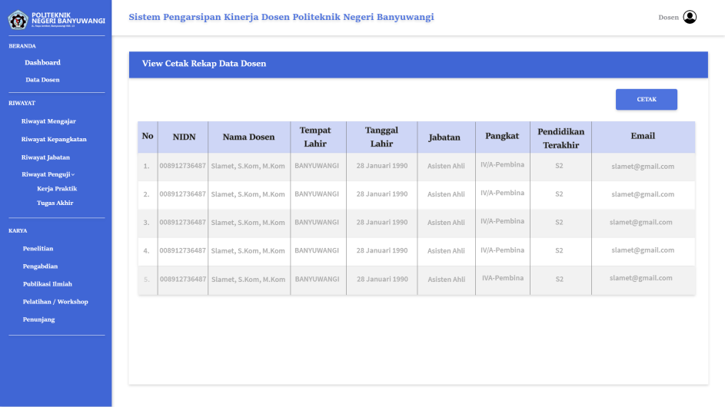

Gambar 3.38 Tampilan Hasil Export Data Dosen ke pdf.

* + - 1. **Perancangan Form Penelitian**

Pada Gambar 3.39 menunjukkan rancangan tampilan untuk form input penelitian dosen. Dosen dapat menambahkan data penelitian dosen serta mengarsipkan dokumen penelitian dosen.

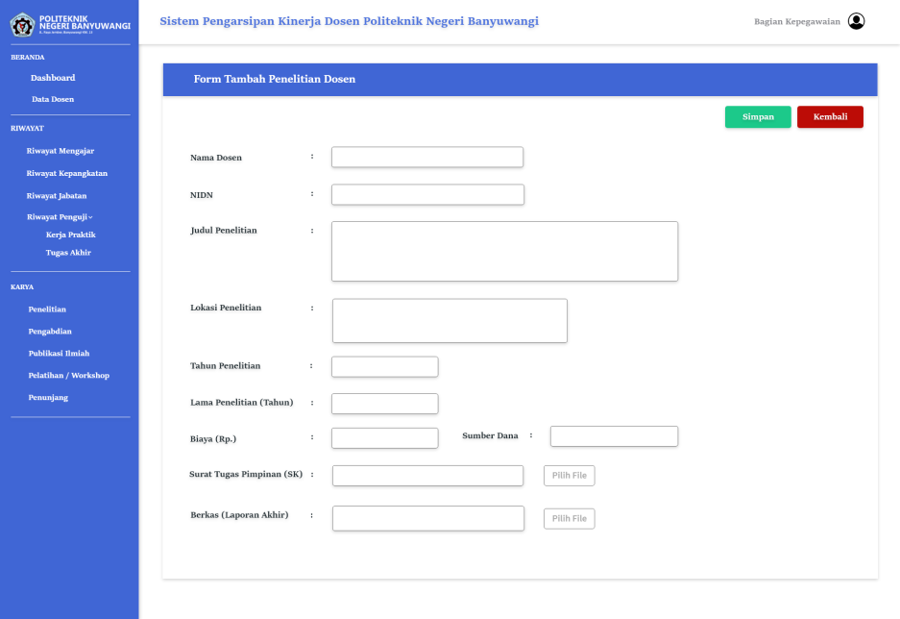

Gambar 3.39 Tampilan Form Input Penelitian

Pada Gambar 3.40 menunjukkan rancangan tampilan hasil inputan penelitian dosen. Dosen dapat melihat, mengedit, menghapus, serta mengeksport tabel ke dalam bentuk cetak.

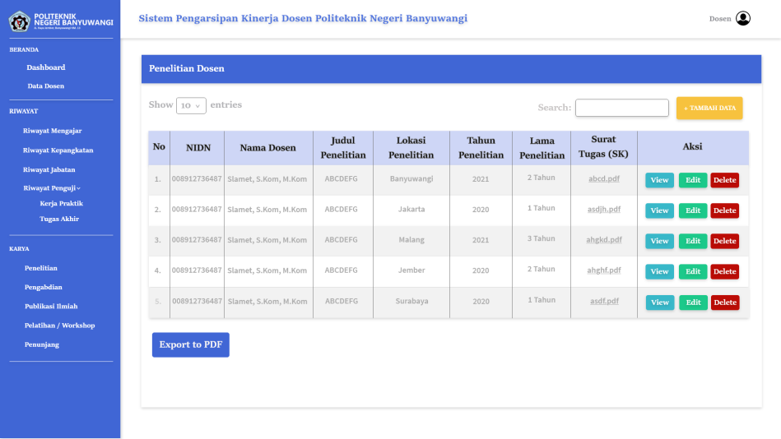

Gambar 3.40 Tampilan Hasil Inputan Penelitian di Dosen

Pada Gambar 3.41 menunjukkan rancangan tampilan hasil view salah satu data penelitian di tampilan dosen. Dosen dapat mencetak dan mendownload file surat tugas dan berkas penelitian.

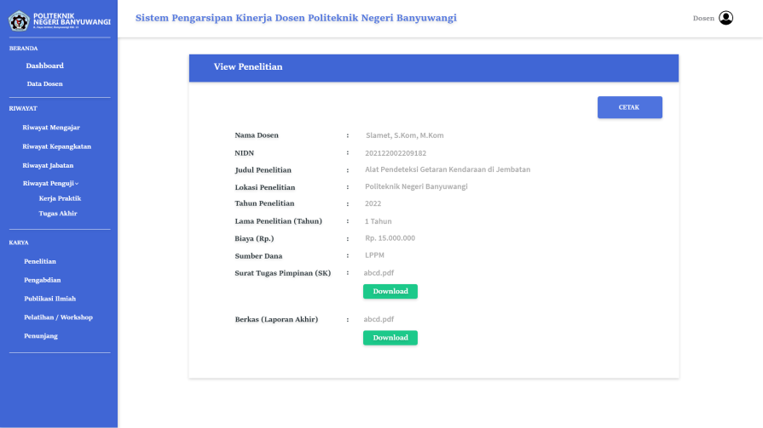

Gambar 3.41 Tampilan Hasil View Salah Satu Data Penelitian

* + - 1. **Perancangan Form Pengabdian**

Pada Gambar 3.42 menunjukkan rancangan tampilan untuk form input pengabdian dosen. Dosen dapat menambahkan data pengabdian dosen serta mengarsipkan dokumen pengabdian dosen.

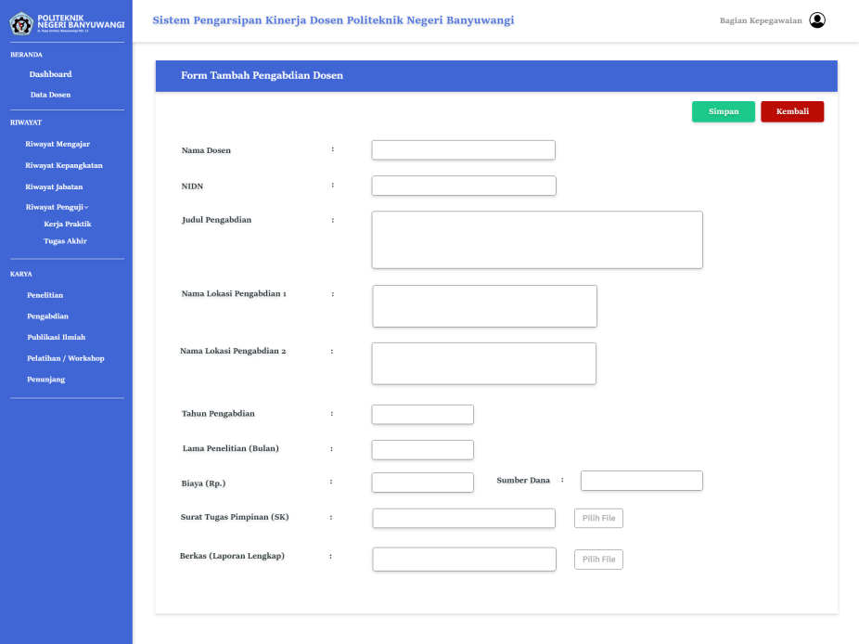

Gambar 3.42 Tampilan Form Input Pengabdian

Pada Gambar 3.43 menunjukkan rancangan tampilan hasil inputan pengabdian dosen. Dosen dapat melihat, mengedit, menghapus, serta mengeksport tabel ke dalam bentuk cetak.

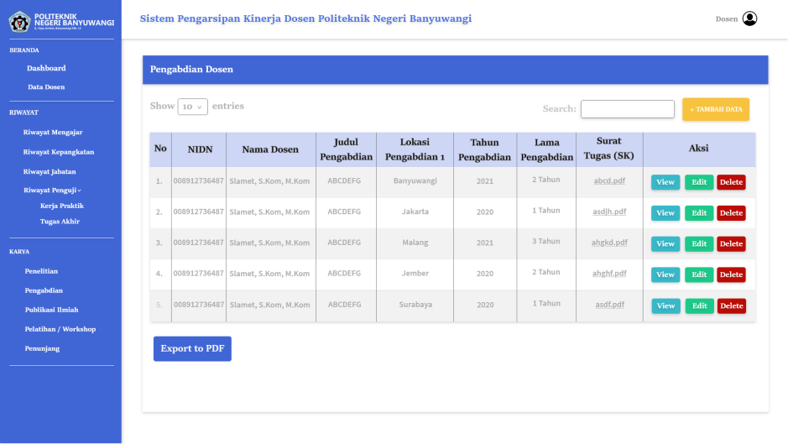

Gambar 3.43 Tampilan Hasil Inputan Pengabdian

Pada Gambar 3.44 menunjukkan rancangan tampilan hasil view salah satu data pengabdian di tampilan dosen. Dosen dapat mencetak dan mendownload file surat tugas dan berkas penelitian.

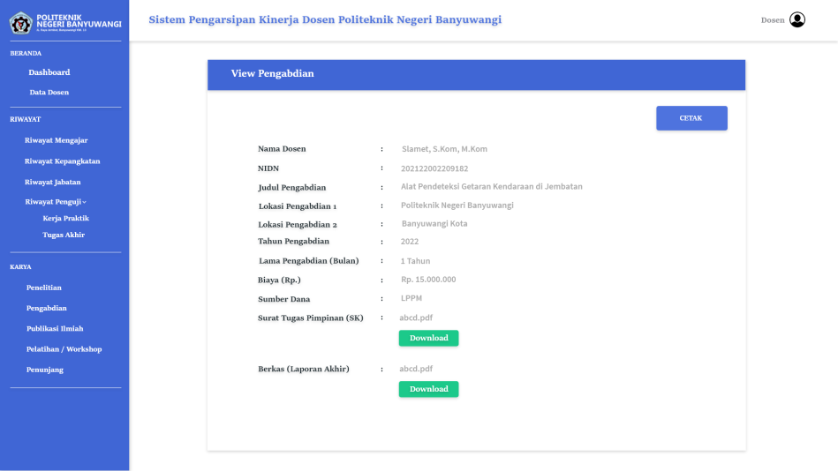

Gambar 3.44 Tampilan Hasil View Salah Satu Data Pengabdian

* + - 1. **Perancangan Form Publikasi Ilmiah**

Pada Gambar 3.45 menunjukkan rancangan tampilan untuk form input publikasi ilmiah dosen. Dosen dapat menambahkan data publikasi seperti jurnal yang telah dipublikasi dosen serta dapat mengarsipkan dokumen.

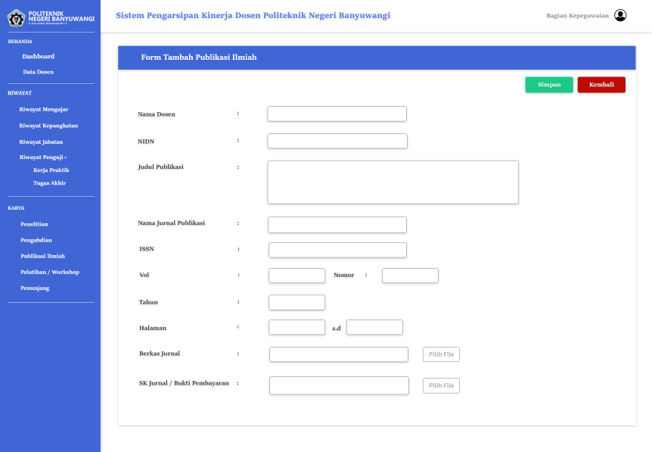

Gambar 3.45 Tampilan Form Input Publikasi Ilmiah

Pada Gambar 3.46 menunjukkan rancangan tampilan hasil inputan publikasi ilmiah. Dosen dapat melihat, mengedit, menghapus, serta mengeksport tabel ke dalam bentuk cetak.

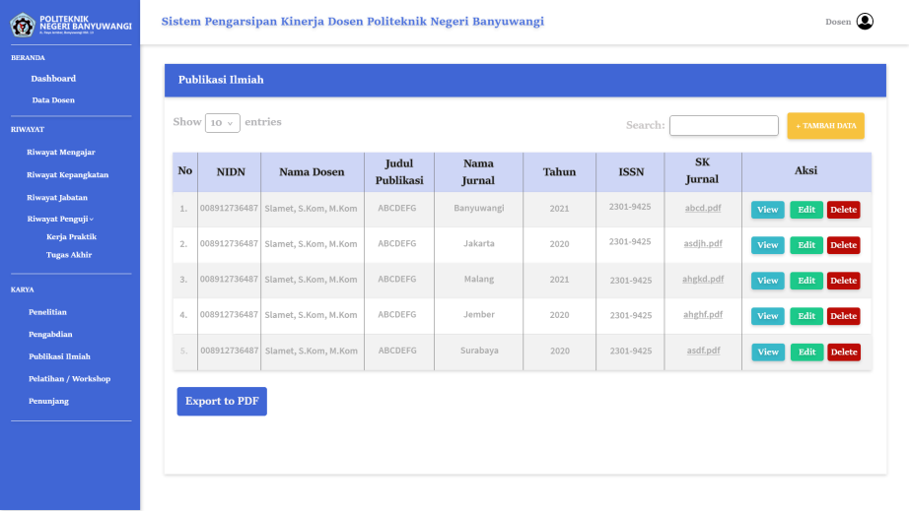

Gambar 3.46 Tampilan Hasil Inputan Publikasi Ilmiah

Pada Gambar 3.44 menunjukkan rancangan tampilan hasil view salah satu data publikasi ilmiah di tampilan dosen. Dosen dapat mencetak dan mendownload file.

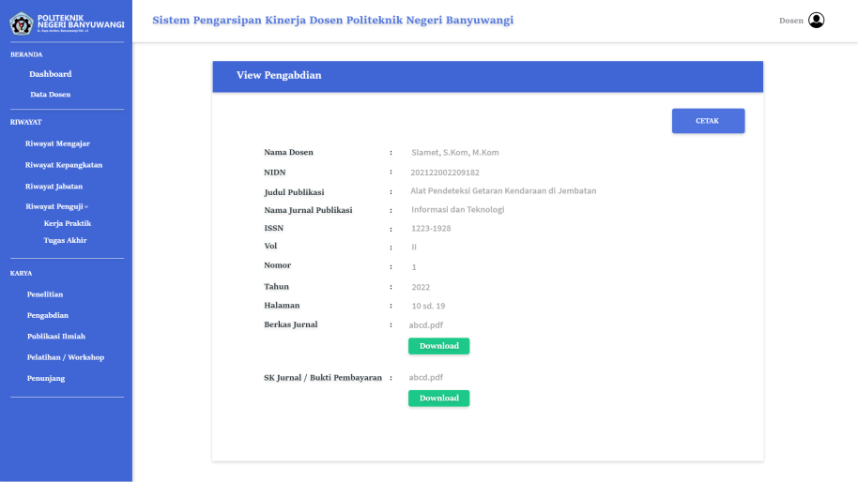

Gambar 3.47 Tampilan Hasil View Salah Satu Data Publikasi Ilmiah

* + - 1. **Perancangan Form Pelatihan**

Pada Gambar 3.48 menunjukkan rancangan tampilan untuk form input pelatihan dosen. Dosen dapat menambahkan data pelatihan yang dibutuhkan, serta dapat mengarsipkan dokumen berupa sertifikat pelatihan dan surat tugas.

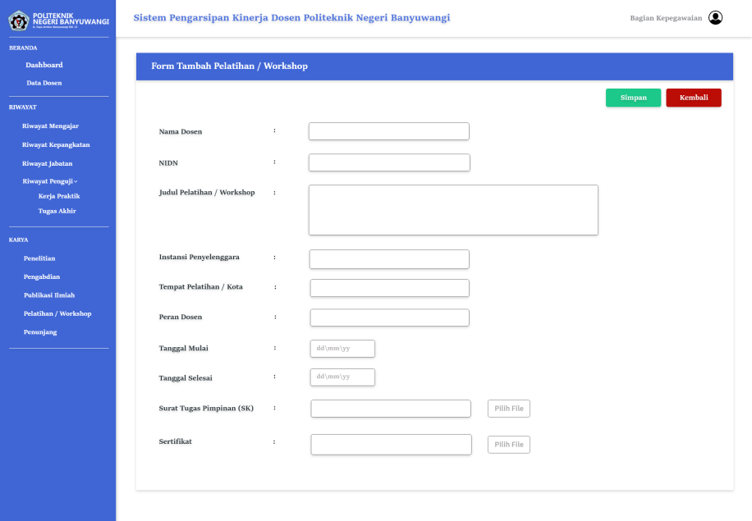

Gambar 3.48 Tampilan Form Input Pelatihan

Pada Gambar 3.49 menunjukkan rancangan tampilan hasil inputan pelatihan dosen. Dosen dapat melihat, mengedit, menghapus, serta mengeksport tabel ke dalam bentuk cetak.

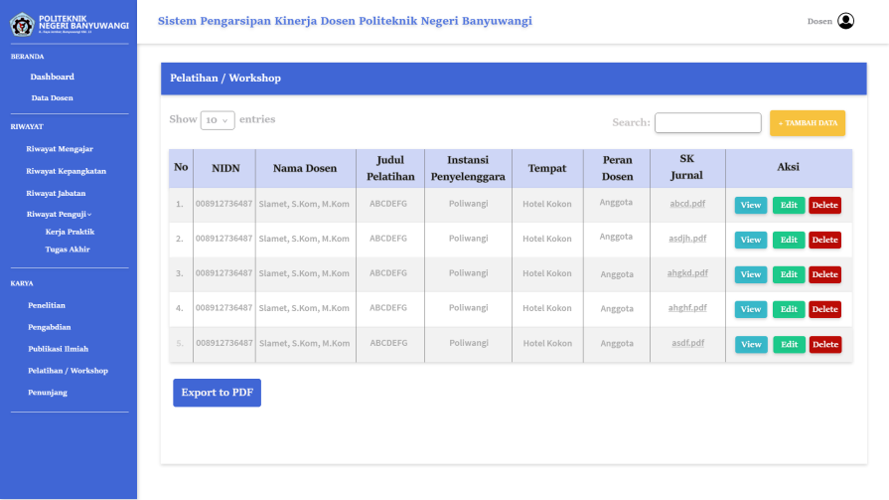

Gambar 3.49 Tampilan Hasil Inputan Pelatihan di Dosen

Pada Gambar 3.50 menunjukkan rancangan tampilan hasil view salah satu data pelatihan dosen. Dosen dapat mencetak dan mendownload file surat tugas (SK) dan sertifikat.

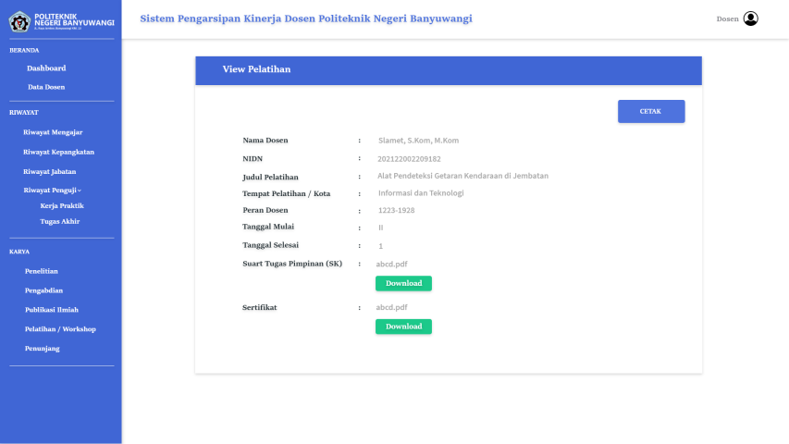

Gambar 3.50 Tampilan Hasil View Salah Satu Data Pelatihan di Dosen

* + - 1. **Perancangan Form Penunjang**

Pada Gambar 3.51 menunjukkan rancangan tampilan untuk form input penunjang dosen. Dosen dapat menambahkan data penunjang yang dibutuhkan, seperti riwayat organisasi yang pernah di pimpin, dan dapat mengarsipkan dokumen.

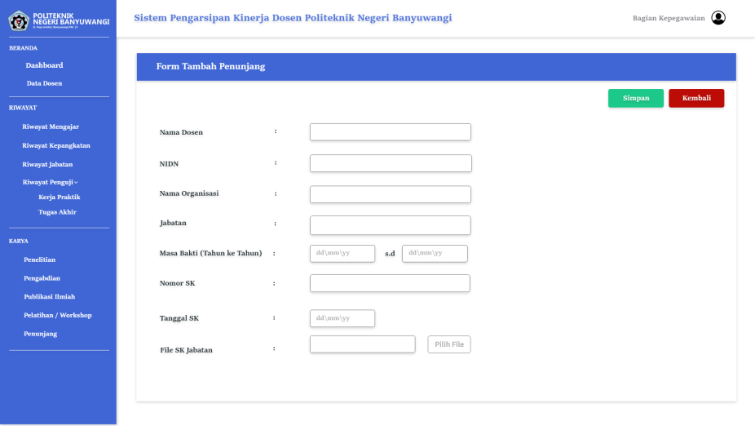

Gambar 3.51 Tampilan Form Input Penunjang

Pada Gambar 3.52 menunjukkan rancangan tampilan hasil inputan penunjang dosen. Dosen dapat melihat, mengedit, menghapus, serta mengeksport tabel ke dalam bentuk cetak.

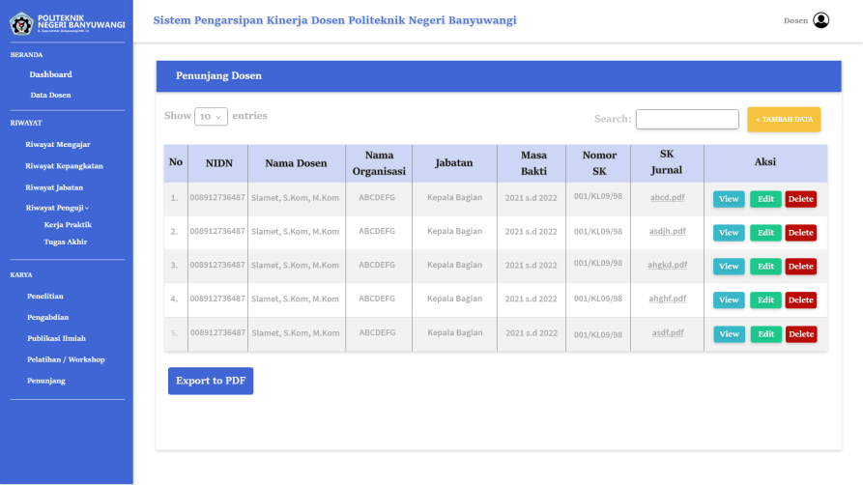

Gambar 3.52 Tampilan Hasil Inputan Penunjang di Dosen

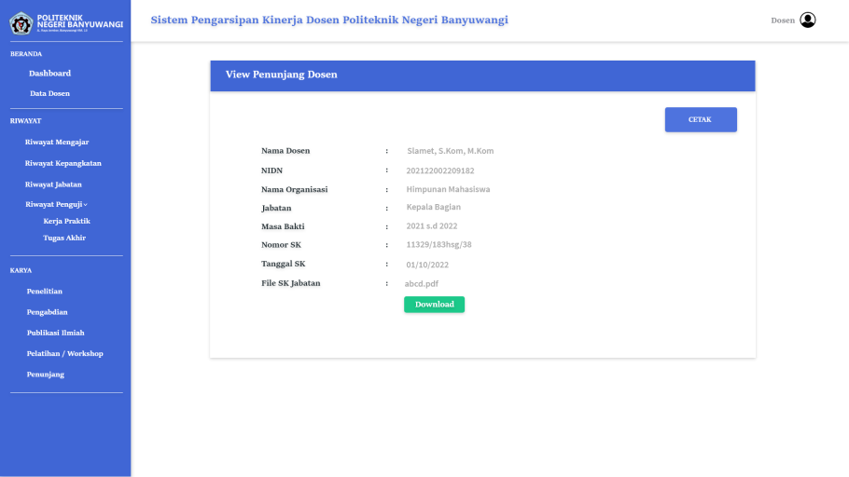

Gambar 3.53 Tampilan Hasil View Salah Satu Data Penunjang di Dosen

### ERD (*Entity Relationalship Diagram*)

*Entity Relationalship Diagram* (ERD) menunjukkan objek data dan hubungan-hubungan yang ada pada objek tersebut dengan menggunakan entitas dan relasi. ERD pada pembuatan sistem pengarsipan kinerja dosen berbasis website di Politeknik Negeri Banyuwangi ditunjukkan pada Gambar 3.

Adapun tabel yang menjelaskan hubungan antar tabel yaitu ditunjukkan padal Tabel 3.21, 3.22, Tabel 3.23, Tabel 3.24, Tabel 3.25, Tabel 3.26, Tabel 3.27, Tabel 3.28, Tabel 3.28, Tabel 3.29, Tabel 3.30, Tabel 3.31, Tabel 3.32, Tabel 3.33, Tabel 3.34.

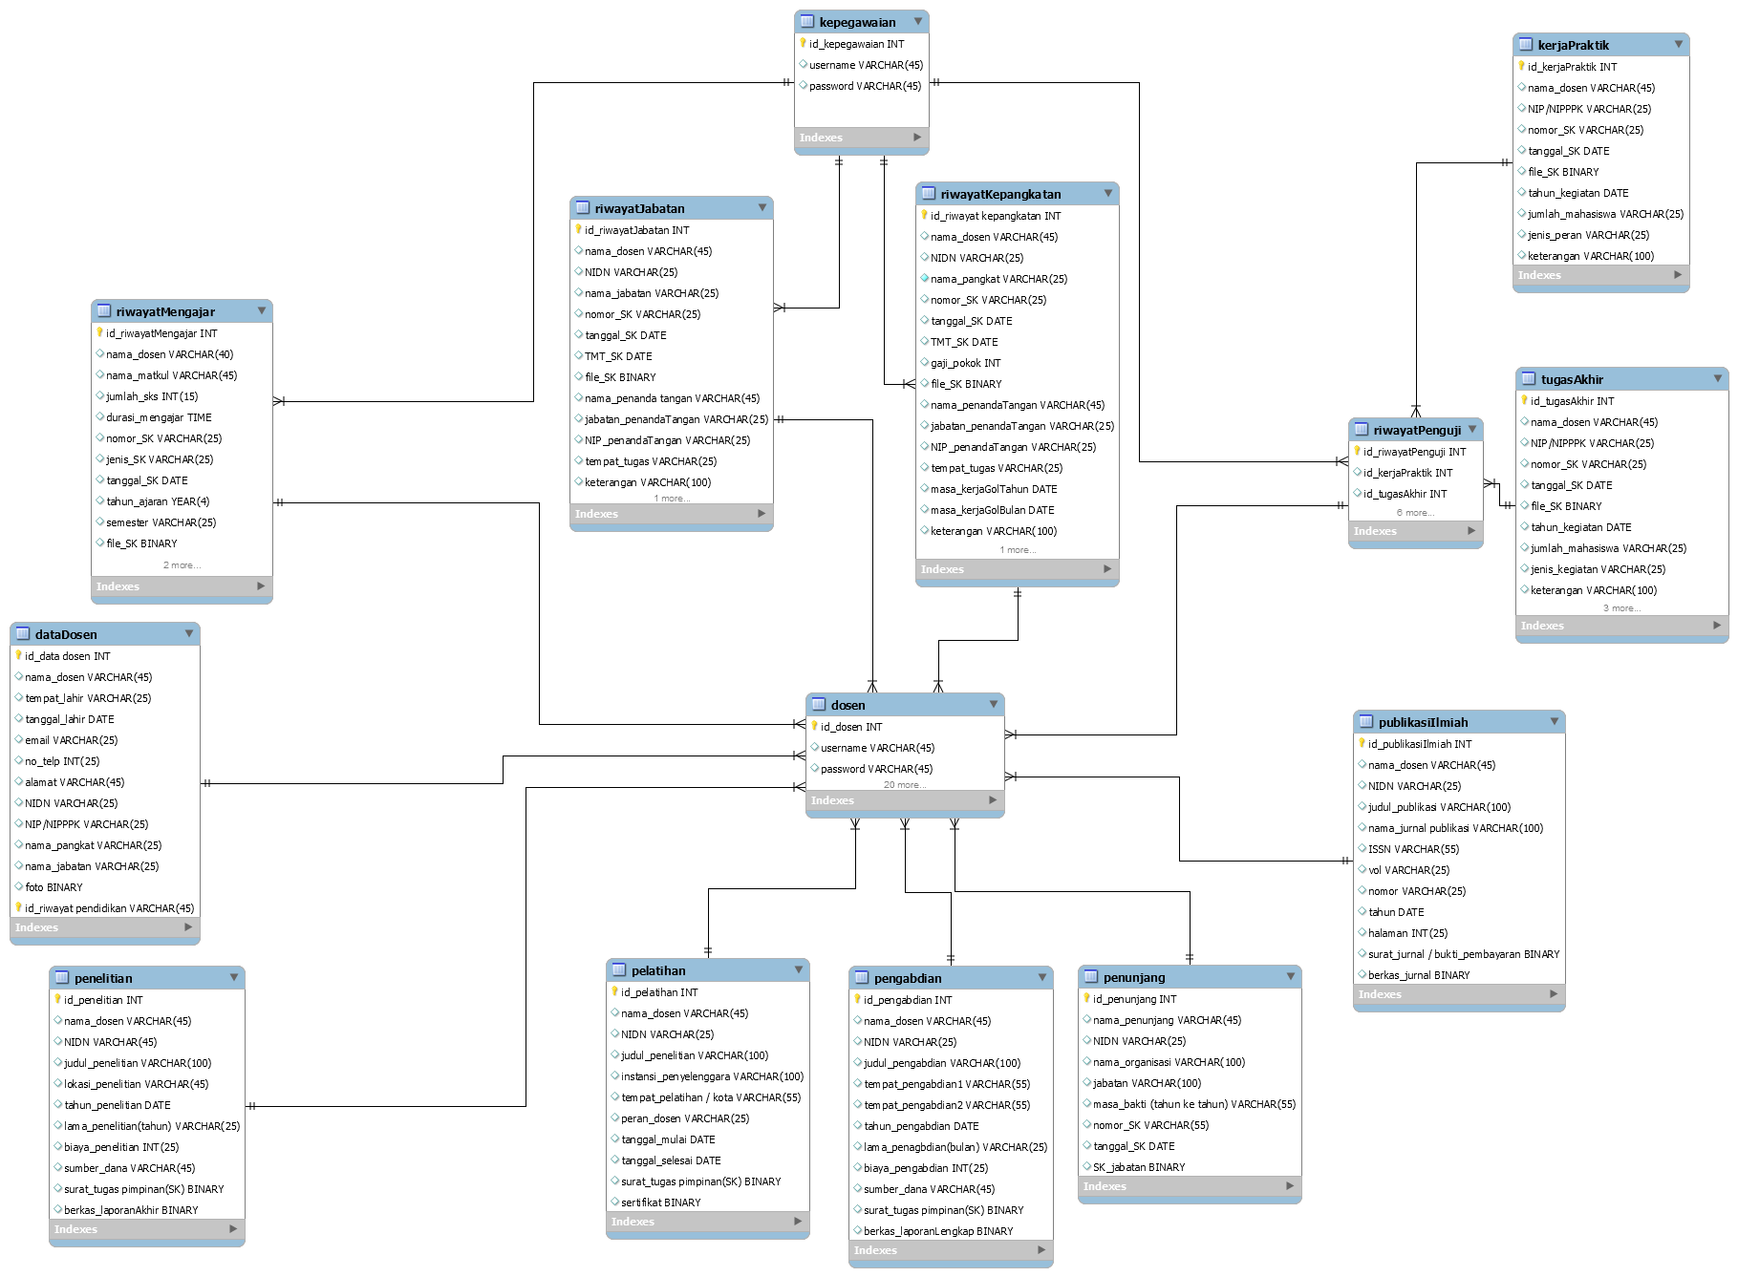

Gambar 3.54 *Entity Relationalship Diagram* (ERD)

Tabel 3.21 Tabel User Bagian Kepegawaian

|  |  |  |  |  |
| --- | --- | --- | --- | --- |
| No. | Nama Atribut | Tipe Data | Kata Kunci | Keterangan |
| 1. | Id_kepegawaian | Int | Primary Key | Berisi id unik kepegawaian |
| 2. | *Username*_kepegawaian | Varchar(45) |  | Berisi email dari kepegawaian |
| 3. | *Password*_kepegawaian | Varchar(45) |  | Berisi *password* untuk login ke aplikasi |

Tabel 3.22 Tabel User Dosen

|  |  |  |  |  |
| --- | --- | --- | --- | --- |
| No. | Nama Atribut | Tipe Data | Kata Kunci | Keterangan |
| 1. | Id_dosen | Int | Primary Key | Berisi id unik dosen |
| 2. | Username_dosen | Varchar(30) |  | Berisi email dosen |
| 3. | Password_dosen | Varchar(25) |  | Berisi password untuk login ke aplikasi |

Tabel 3.23 Tabel Riwayat Mengajar Dosen

|  |  |  |  |  |
| --- | --- | --- | --- | --- |
| No. | Nama Atribut | Tipe Data | Kata Kunci | Keterangan |
| 1. | Id_riwayatMengajar | Int | Primary Key | Berisi id unik mengajar dosen |
| 2. | Nama_dosen | Varchar(40) |  | Berisi nama dosen |
| 3. | Nama_matkul | Varchar(45) |  | Berisi nama mata kuliah yang diampu |
| 4. | Jumlah_sks | Int(15) |  | Berisi jumlah sks mata kuliah |
| 5. | Durasi_mengajar | Time |  | Berisi lama durasi mengajar mata kuliah |
| 6. | Nomor_SK | Varchar(25) |  | Berisi keterangan nomor SK pada file yang akan di *upload* |
| 7. | Jenis_SK | Varchar(25) |  | Berisi keterangan jenis SK yang akan di *upload* |
| 8. | Tanggal_SK | Date |  | Berisi tanggal dikeluarkannya SK tersebut. |
| 9. | Tahun_ajaran | Year(4) |  | Berisi tahun mengajar mata kuliah yang diampu |
| 10. | Semester | Varchar(25) |  | Berisi semester dari mata kuliah yang diampu |
| 11. | File_SK | Long Binary |  | Berisi file dokumen SK |
| 12. | Keterangan | Varchar(100) |  | Berisi Keterangan |

Tabel 3.24 Tabel Riwayat Kepangkatan Dosen

|  |  |  |  |  |
| --- | --- | --- | --- | --- |
| No. | Nama Atribut | Tipe Data | Kata Kunci | Keterangan |
| 1. | Id_riwayatKepangkatan | Int | Primary Key | Berisi id unik kepangkatan |
| 2. | Nama_dosen | Varchar(45) |  | Berisi nama dosen |
| 3. | NIDN | Varchar(25) |  | Berisi NIDN dosen |
| 5. | Nama_pangkat | Varchar(25) |  | Berisi keterangan nama pangkat dosen |
| 6. | Nomor_SK | Varchar(25) |  | Berisi keterangan nomor SK pada file yang akan di *upload* |
| 7. | Tanggal_SK | Date |  | Berisi tanggal SK tersebut dikeluarkan |
| 8. | TMT_SK | Date |  | Berisi tanggal terhitung dimulainya pangkat tersebut diberikan |
| 9. | Gaji_pokok | Int(25) |  | Berisi besaran gaji pokok yang diterima |
| 10. | File_SK | Long Binary |  | Berisi file dokumen SK |
| 11. | Nama_penandaTangan | Varchar(45) |  | Berisi nama penanda tangan SK |
| 12. | Jabatan_penandaTangan | Varchar(25) |  | Berisi jabatan dari penanda tangan SK |
| 13. | NIP_penandaTangan | Varchar(25) |  | Berisi nip dari penanda tangan SK |
| 14. | Tempat_tugas | Varchar(25) |  | Berisi lokasi tempat tugas |
| 15. | Masa_kerjaGolTahun | Date |  | Berisi masa kerja tahun |
| 16. | Masa_kerjaGolBulan | Date |  | Berisi masa kerja bulan |
| 17. | Keterangan | Varchar(100) |  | Berisi keterangan SK |

Tabel 3.25 Tabel Riwayat Jabatan Dosen

|  |  |  |  |  |
| --- | --- | --- | --- | --- |
| No. | Nama Atribut | Tipe Data | Kata Kunci | Keterangan |
| 1. | Id_riwayatJabtan | Int | Primary Key | Berisi id unik jabatan dosen |
| 2. | Nama_dosen | Varchar(45) |  | Berisi nama dosen |
| 3. | NIDN | Varchar(25) |  | Berisi NIDN dosen |
| 4. | Nama_jabatan | Varchar(25) |  | Berisi keterangan nama jabatan dosen |
| 5. | Nomor_SK | Varchar(25) |  | Berisi keterangan nomor SK pada file yang akan di *upload* |
| 6. | Tanggal_SK | Date |  | Berisi tanggal SK tersebut dikeluarkan |
| 7. | TMT_SK | Date |  | Berisi tanggal terhitung dimulainya pangkat tersebut diberikan |
| 8. | File_SK | Long Binary |  | Berisi file dokumen SK |
| 9. | Nama_penandaTangan | Varchar(45) |  | Berisi nama penanda tangan SK |
| 10. | Jabatan_penandaTangan | Varchar(25) |  | Berisi jabatan dari penanda tangan SK |
| 11. | NIP_penandaTangan | Varchar(25) |  | Berisi nip dari penanda tangan SK |
| 12. | Tempat_tugas | Varchar(25) |  | Berisi lokasi tempat tugas |
| 13. | Keterangan | Varchar(100) |  | Berisi keterangan SK |

Tabel 3.26 Tabel Riwayat Penguji

|  |  |  |  |  |
| --- | --- | --- | --- | --- |
| No. | Nama Atribut | Tipe Data | Kata Kunci | Keterangan |
| 1. | Id_riwayatPenguji | Int | Primary Key | Berisi id unik riwayat penguji |
| 2. | Id_kerjaPraktik | Int | FK | Berisi id unik kerja praktik |
| 3. | Id_tugasAkhhir | Int | FK | Berisi id unik tugas akhir |

1. Kerja Praktik

Tabel 3.27 Tabel Kerja Praktik

|  |  |  |  |  |
| --- | --- | --- | --- | --- |
| No. | Nama Atribut | Tipe Data | Kata Kunci | Keterangan |
| 1. | Id_kerjaPraktik | Int | Primary Key | Berisi id unik kerja praktik |
| 2. | Nama_dosen | Varchar(45) |  | Berisi nama dosen |
| 3. | Nomor_SK | Varchar(25) |  | Berisi keterangan nomor SK pada file yang akan di *upload* |
| 4. | Tanggal_SK | Date |  | Berisi tanggal SK tersebut dikeluarkan |
| 5. | File_SK | Long Binary |  | Berisi file dokumen SK |
| 6. | Tahun_kegiatan | Date |  | Berisi tahun dilaksanakannya kegiatan |
| 7. | Jumlah Mahasiswa | Varchar(25) |  | Berisi jumlah mahasiswa yang di bimbing atau di uji |
| 8. | Jenis_peran | Varchar(25) |  | Berisi jenis peran yakni dosen sebagai pembimbing atau penguji |
| 9. | Keterangan | Varchar(100) |  | Berisi keterangan SK |

1. Tugas Akhir

Tabel 3.28 Tabel Tugas Akhir

|  |  |  |  |  |
| --- | --- | --- | --- | --- |
| No. | Nama Atribut | Tipe Data | Kata Kunci | Keterangan |
| 1. | Id_tugasAkhir | Int | Primary Key | Berisi id unik tugas akhir |
| 2. | Nama_dosen | Varchar(45) |  | Berisi nama dosen |
| 3. | Nomor_SK | Varchar(25) |  | Berisi keterangan nomor SK pada file yang akan di *upload* |
| 4. | Tanggal_SK | Date |  | Berisi tanggal SK tersebut dikeluarkan |
| 5. | File_SK | Long Binary |  | Berisi file dokumen SK |
| 6. | Tahun_kegiatan | Date |  | Berisi tahun dilaksanakannya kegiatan |
| 7. | Jumlah Mahasiswa | Varchar(25) |  | Berisi jumlah mahasiswa yang di bimbing atau di uji |
| 8. | Jenis_kegiatan | Varchar(25) |  | Berisi jenis kegiatan yakni dosen sebagai pembimbing atau penguji |
| 9. | Keterangan | Varchar(100) |  | Berisi keterangan SK |

Tabel 3.29 Tabel Data Dosen

|  |  |  |  |  |
| --- | --- | --- | --- | --- |
| No. | Nama Atribut | Tipe Data | Kata Kunci | Keterangan |
| 1. | Id_dataDosen | Int | Primary Key | Berisi id unik data dosen |
| 2. | Nama_dosen | Varchar(45) |  | Berisi nama dosen beserta gelar |
| 3. | Tempat_lahir | Varchar(25) |  | Berisi tempat lahir dosen |
| 4. | Tanggal_lahir | Date |  | Berisi tanggal lahir dosen |
| 5. | Email | Varchar(25) |  | Berisi email dosen |
| 6. | No_telephone | Int(25) |  | Berisi nomor telephone dosen |
| 7. | Alamat | Varchar(45) |  | Berisi alamat dosen |
| 8. | NIDN | Varchar(25) |  | Berisi NIDN dosen |
| 9. | NIP/NIPPK | Varchar(25) |  | Berisi NIP/NIPPK dosen |
| 10. | Nama_Pangkat | Varchar(25) |  | Berisi keterangan nama pangkat dosen |
| 11. | Nama_jabatan | Varchar(25) |  | Berisi keterangan nama jabatan dosen |
| 12. | Foto | Long binary |  | Berisi foto profil dosen |
| 13. | Riwayat_pendidikan | Varchar(25) |  | Berisi riwayat pendidikan dosen |
| 14. | Nama_institusi | Varchar(55) |  | Berisi nama institusi universitas tempat dosen melakukan menempuh pendidikan |
| 15. | Jenjang_pendidikan | Varchar(25) |  | Berisi jenjang pendidikan dosen (S1, S2, S3) |
| 16. | Tanggal_selesai | Date |  | Berisi tanggal selesai pendidikan dosen |
| 17. | File_ijaza | Long Binary |  | Berisi file ijazah dosen |

Tabel 3.30 Tabel Penelitian

|  |  |  |  |  |
| --- | --- | --- | --- | --- |
| No. | Nama Atribut | Tipe Data | Kata Kunci | Keterangan |
| 1. | Id_peneltian | Int | Primary Key | Berisi id unik penelitian |
| 2. | Nama_dosen | Varchar(45) |  | Berisi nama dosen beserta gelar |
| 3. | NIDN | Varchar(25) |  | Berisi NIDN dosen |
| 4. | Judul_penelitian | Varchar(100) |  | Berisi judul penelitian dosen |
| 5. | Lokasi_penelitian | Varchar(45) |  | Berisi lokasi tempat dilaksanakannya penelitian |
| 6. | Tahun_penelitian | Date |  | Berisi tahun penelitian dilangsungkan |
| 7. | Lama_penelitian(Tahun) | Varchar(25) |  | Berisi lama waktu penelitian |
| 8. | Biaya_penelitian | Int(25) |  | Berisi biaya yang di keluarkan untuk penelitian |
| 9. | Sumber_dana | Varchar(45) |  | Berisi darimana sumber dana penelitian diperoleh |
| 10. | Surat_tugasPimpinan(SK) | Long Binary |  | Berisi file surat tugas dilaksanakannya penelitian |
| 11. | Berkas_laporanAkhir | Long Binary |  | Berisi berkas laporan akhir penelitian |

Tabel 3.31 Tabel Pengabdian

|  |  |  |  |  |
| --- | --- | --- | --- | --- |
| No. | Nama Atribut | Tipe Data | Kata Kunci | Keterangan |
| 1. | Id_pengabdian | Int | Primary Key | Berisi id unik pengabdian |
| 2. | Nama_dosen | Varchar(45) |  | Berisi nama dosen beserta gelar |
| 3. | NIDN | Varchar(25) |  | Berisi NIDN dosen |
| 4. | Judul_pengabdian | Varchar(100) |  | Berisi judul pengabdian dosen |
| 5. | Tempat_pengabdian1 | Varchar(55) |  | Berisi lokasi 1 tempat dilaksanakannya pengabdian |
| 6. | Tempat_pengabdian2 | Varchar(55) |  | Berisi lokasi 2 tempat dilaksanakannya pengabdian |
| 6. | Tahun_pengabdian | Date |  | Berisi tahun pengabdian dilangsungkan |
| 7. | Lama_pengabdian(Bulan) | Varchar(25) |  | Berisi lama waktu pengabdian dalam hitungan bulan |
| 8. | Biaya_pengabdian | Int(25) |  | Berisi biaya yang di keluarkan untuk pengabdian |
| 9. | Sumber_dana | Varchar(45) |  | Berisi darimana sumber dana pengabdian diperoleh |
| 10. | Surat_tugasPimpinan(SK) | Long Binary |  | Berisi file surat tugas dilaksanakannya pengabdian |
| 11. | Berkas_laporanLengkap | Long Binary |  | Berisi berkas laporan lengkap pengabdian |

Tabel 3.32 Tabel Publikasi Ilmiah

|  |  |  |  |  |
| --- | --- | --- | --- | --- |
| No. | Nama Atribut | Tipe Data | Kata Kunci | Keterangan |
| 1. | Id_publikasiIlmiah | Int | Primary Key | Berisi id unik publikasi ilmiah |
| 2. | Nama_dosen | Varchar(45) |  | Berisi nama dosen beserta gelar |
| 3. | NIDN | Varchar(25) |  | Berisi NIDN dosen |
| 4. | Judul_publikasi | Varchar(100) |  | Berisi judul publikasi |
| 5. | Nama_jurnalPublikasi | Varchar(100) |  | Berisi nama jurnal yang di publikasi |
| 6. | ISSN | Varchar(55) |  | Berisi serial unik yang digunakan untuk identifikasi publikasi. |
| 7. | Vol | Varchar(25) |  | Berisi volume dalam jurnal |
| 8. | Nomor | Varchar(25) |  | Berisi nomor jurnal |
| 9. | Tahun | Date |  | Berisi tahun publikasi jurnal |
| 10. | Halaman | Int(25) |  | Berisi halaman jurnal |
| 11. | Surat_jurnal / Bukti_pembayaran | Long Binary |  | Berisi file surat jurnal atau bukti pembayaran |
| 12. | Berkas_jurnal | Long Binary |  | Berisi berkas jurnal yang telah dipublikasi |

Tabel 3.33 Tabel Pelatihan

|  |  |  |  |  |
| --- | --- | --- | --- | --- |
| No. | Nama Atribut | Tipe Data | Kata Kunci | Keterangan |
| 1. | Id_pelatihan | Int | Primary Key | Berisi id unik pelatihan |
| 2. | Nama_dosen | Varchar(45) |  | Berisi nama dosen beserta gelar |
| 3. | NIDN | Varchar(25) |  | Berisi NIDN dosen |
| 4. | Judul_pelatihan | Varchar(100) |  | Berisi judul pelatihan |
| 5. | Instansi_penyelenggara | Varchar(100) |  | Berisi nama instansi atau peneyelenggara |
| 6. | Tempat_pelatihan/Kota | Varchar(55) |  | Berisi tempat dilaksanakannya pelatihan |
| 7. | Peran_dosen | Varchar(25) |  | Berisi peran dosen dalam keikut sertaan dalam pelatihan |
| 8. | Tanggal_mulai | Date |  | Berisi tanggal dimulainya pelatihan |
| 9. | Tanggal_selesai | Date |  | Berisi tanggal selesainya pelatihan |
| 10. | Surat_tugasPimpinan(SK) | Long Binary |  | Berisi file surat tugas /SK pelatihan |
| 11. | Sertifikat | Long Binary |  | Berisi sertifikat pelatihan |

Tabel 3.34 Tabel Penunjang

|  |  |  |  |  |
| --- | --- | --- | --- | --- |
| No. | Nama Atribut | Tipe Data | Kata Kunci | Keterangan |
| 1. | Id_penunjang | Int | Primary Key | Berisi id unik penunjang dosen |
| 2. | Nama_dosen | Varchar(45) |  | Berisi nama dosen beserta gelar |
| 3. | NIDN | Varchar(25) |  | Berisi NIDN dosen |
| 4. | Nama_organisasi | Varchar(100) |  | Berisi nama organisasi terkait |
| 5. | Jabatan | Varchar(100) |  | Berisi jabatan dosen dalam sebuah organisasi |
| 6. | Masa_bakti (Tahun ke Tahun) | Varchar(55) |  | Berisi masa bakti dosen selama menjabat |
| 7. | Nomor_SK | Varchar(55) |  | Berisi nomor SK |
| 8. | Tanggal_SK | Date |  | Berisi tanggal SK dikeluarkan |
| 10. | SK_jabatan | Long Binary |  | Berisi file SK jabatan dalam organisasi |

# DAFTRA PUSTAKA

Andi Christian, S. H. (2018, March). Rancang Bangun Website Sekolah Dengan Menggunakan Framework Bootstrap ( Studi Kasus SMP Negeri 6 Prabumulih ). *Jurnal SISFOKOM, VII*(Volume 07, Nomor 01, Maret 2018), 22.

Hviluddin, A. T. (2016). *APLIKASI PROGRAM PHP & MySQL* (Desember 2016 ed.). (T. F. Kiswanto, Penyunt.) Samarinda, Kalimantan Timur: Mulawarman University PRESS.

Kartika Sari, A. A. (2019, August). Sistem Perhitungan Nilai Angka Kredit Dosen. *Prosding Industrial Research Workshop and National Seminar, 10*(Vol 10 No 1 (2019): Prosiding Industrial Research Workshop and National Seminar), 1394.

Khairuddin. (2019, December 21). PROFESIONALISME DOSEN DALAM METODE DISKUSI PADA PEMBELAJARAN. *EDUKASI Jurnal Pendidikan dan Pembelajaran, VII*(Vol 7 No 2 (2019): JURNAL EDUKASI), 4.

Kurniawan, T. B. (2020, July). PERANCANGAN SISTEM APLIKASI PEMESANAN MAKANAN DAN MINUMAN PADA CAFETARIA DI TANJUNG BALAI KARIMUN MENGGUNAKAN BAHASA PEMROGRAMAN PHP DAN MYSQL. *Jurnal TIKAR, I*(Volume 1. No. 2, Juli 2020), 199.

Kurniawan, T. B. (2020, July). PERANCANGAN SISTEM APLIKASI PEMESANAN MAKANAN DAN MINUMAN PADA CAFETARIA NO CAFFE DI TANJUNG BALAI KARIMUN MENGGUNAKAN BAHASA PEMOGRAMAN PHP DAN MYSQL. *Jurnal TIKAR, I*(Volume 1. No. 2, Juli 2020), 198.

Lutfi, A. (2017, October). SISTEM INFORMASI AKADEMIK MADRASAH ALIYAH SALAFIYAH SYAFI'IYAH MENGGUNAKAN PHP DAN MYSQL. *AiTech JURNAL MANAJEMEN INFORMATIKA DAN KOMPUTER, 3*(Vol 3 No 2 (2017): AiTech), 106.

M. Sidi Mustaqbal, R. F. (2015, August). PENGUJIAN APLIKASI MENGGUNAKAN BLACK BOX TESTING BOUNDARY VALUE ANALYSIS. *JITTER, I*(Volume I, No 3, 10 Agustus 2015), 34.

Nia Permata Sari, D. K. (2018, November). SISTEM INFORMASIRESERVASIFASILITAS UNIVERSITAS NEGERI PADANGBERBASIS FRAMEWORK LARAVEL. *JURNAL Vote TEKNIKA, 6*, 2.

Setiyowati, S. M. (2021). PERANCANGAN BASIS DATA & PENGENALAN SQL SERVER MANAGEMENT STUDIO. Dalam S. M. Setiyowati, *PERANCANGAN BASIS DATA & PENGENALAN SQL SERVER MANAGEMENT STUDIO* (hal. 1). Semarang, Jawa Tengah: Lembaga Penelitian dan Pengabdian Kepada Masyarakat Universitas Dian Nuswantoro Semarang.

Simangunsong, A. (2018, April). Sistem Informasi Pengarsipan Dokumen Berbasis Web. *II*(Vol. 2 No. 1 (2018): Manajemen dan Informatika Komputer), 13.

Zamharil Yahya, F. H. (2014, June). ANALISIS KOMPETENSI TERHADAP PENILAIAN KINERJA DOSEN (STUDI. *Kutubkhanah Jurnah Penelitian Sosial Keagamaan, 17*(Vol 17, No 1 (2014)), 105.